HƯỚNG DẪN SỬ DỤNG

PHIÊN BẢN 1.5

MỤC LỤC
1. Giới thiệu Violet và cách cài đặt 6
1.1. Giới thiệu phần mềm Violet 6
1.2. Cài đặt và chạy chương trình 7
1.2.1. Cài đặt từ đĩa CD 7
1.2.2. Cài đặt từ trang bachkim.vn 8
1.2.3. Đăng kí bản quyền hoặc dùng thử 9
1.2.4. Chạy chương trình Violet 10
2. Các chức năng của Violet 11
2.1. Tạo trang màn hình cơ bản 11
2.1.1. Tạo một trang màn hình 11
2.1.2. Nút “Ảnh, phim” 11
2.1.3. Nút “Văn bản” 14
2.1.4. Nút “Công cụ” 14
2.2. Các chức năng soạn thảo trang màn hình 15
2.2.1. Sửa đổi hoặc xóa mục dữ liệu đã có 15
2.2.2. Tạo hiệu ứng hình ảnh 15
2.2.3. Tạo các hiệu ứng chuyển động và biến đổi 16
2.2.4. Thay đổi thứ tự, căn chỉnh và khóa đối tượng 17
2.2.5. Chọn đối tượng bằng danh sách 17
2.2.6. Sao chép, cắt, dán tư liệu 18
2.2.7. Phục hồi (undo) và làm lại (redo) 19
2.2.8. Tạo các siêu liên kết 20
2.2.9. Hiện lưới điểm và bắt điểm mắt lưới. 21
2.3. Sử dụng các công cụ chuẩn 21
2.3.1. Vẽ hình cơ bản 21
2.3.2. Văn bản nhiều định dạng 23
2.4. Sử dụng các mẫu bài tập 25
2.4.1. Tạo bài tập trắc nghiệm 25
2.4.2. Tạo bài tập ô chữ 28
2.4.3. Tạo bài tập kéo thả chữ 30
2.5. Sử dụng các module cắm thêm (Plugin) 33
2.5.1. Vẽ đồ thị hàm số 33
2.5.2. Vẽ hình hình học 36
2.5.3. Ngôn ngữ lập trình Violet Script 37
2.5.4. Thiết kế mạch điện 37
2.6. Các chức năng khác của Violet 40
2.6.1. Chức năng chọn trang bìa 40
2.6.2. Chọn giao diện bài giảng 40
2.6.3. Soạn thảo hình nền cho các trang bài giảng 41
2.6.4. Đóng gói bài giảng 42
2.7. Sử dụng bài giảng đã đóng gói 43
2.7.1. Nội dung gói bài giảng và cách chạy 43
2.7.2. Sử dụng giao diện bài giảng và các phím tắt 44
2.7.3. Vẽ, đánh dấu ghi nhớ lên trang bài giảng 45
2.7.4. Chỉnh sửa bài giảng sau khi đã đóng gói 45
3. Kết hợp Violet với các phần mềm khác 46
3.1. Tìm kiếm các tư liệu qua Internet 46
3.1.1. Tìm kiếm dữ liệu ảnh 46
3.1.2. Tìm kiếm dữ liệu phim 47
3.1.3. Sử dụng từ điển trực tuyến phục vụ tìm kiếm 47
3.2. Tạo tư liệu bằng các phần mềm thiết kế 47
3.2.1. Vẽ hình bằng Paint Brush 47
3.2.2. Tạo một hình hoặc chữ chuyển động bằng Flash MX 47
3.2.3. Các công cụ khác 48
3.3. Sử dụng và điều khiển file hoạt hình Flash 48
3.4. Nhúng Violet vào Power Point 50
3.5. Cách chụp màn hình và đưa vào Microsoft Word 52
4. Phụ lục 53
4.1. Phụ lục 1: Bảng ký hiệu và cách gõ chuẩn LaTex 53
4.2. Phụ lục 2: Ngôn ngữ lập trình Violet Script 55
4.2.1. Giới thiệu sơ lược 55
4.2.2. Các đặc điểm chính của ngôn ngữ 55
4.2.3. Cấu trúc ngôn ngữ 57
4.2.4. Sử dụng Violet Script trong Violet 59
4.2.5. Ví dụ sử dụng VS để mô phỏng Hình học 60
4.2.6. Các đối tượng và lệnh trong VS 63

Giới thiệu Violet và cách cài đặt

Giới thiệu phần mềm Violet
Violet là phần mềm công cụ giúp cho giáo viên có thể tự xây dựng được các bài giảng trên máy tính một cách nhanh chóng và hiệu quả. So với các công cụ khác, Violet chú trọng hơn trong việc tạo ra các bài giảng có âm thanh, hình ảnh, chuyển động và tương tác…
Violet được viết tắt từ cụm từ tiếng Anh: Visual & Online Lesson Editor for Teachers (công cụ soạn thảo bài giảng trực tuyến dành cho giáo viên).
Tương tự phần mềm Powerpoint, Violet có đầy đủ các chức năng dùng để xây dựng nội dung bài giảng như: cho phép nhập các dữ liệu văn bản, công thức, hình vẽ, các dữ liệu multimedia (hình ảnh, âm thanh, phim, hoạt hình Flash...), sau đó lắp ghép với nhau, sắp xếp thứ tự, căn chỉnh và thiết lập tham số, tạo các hiệu ứng hình ảnh, hiệu ứng chuyển động, thực hiện các tương tác với người dùng... Riêng đối với việc xử lý những dữ liệu multi-media, Violet tỏ ra mạnh hơn các phần mềm khác, ví dụ như cho phép thể hiện và điều khiển các file Flash, cho phép sử dụng được mọi định dạng file video, thao tác được quá trình chạy của các đoạn video v.v...
Ngoài ra, vì là công cụ chuyên dụng cho bài giảng nên Violet còn có rất nhiều chức năng dành riêng cho bài giảng mà các phần mềm khác không có. Ví dụ Violet cung cấp sẵn nhiều mẫu bài tập chuẩn thường được sử dụng trong các SGK và sách bài tập như:
- Bài tập trắc nghiệm, gồm có các loại: một đáp án đúng, nhiều đáp án đúng, ghép đôi, chọn đúng sai, v.v...
- Bài tập ô chữ: học sinh phải trả lời các ô chữ ngang để suy ra ô chữ dọc.
- Bài tập kéo thả chữ / kéo thả hình ảnh: học sinh phải kéo thả các đối tượng này vào đúng những vị trí được quy định trước trên một hình ảnh hoặc một đoạn văn bản. Bài tập này còn có thể thể hiện dưới dạng bài tập điền khuyết hoặc ẩn/hiện.
Ngoài các module dùng chung và mẫu bài tập như trên, Violet còn hỗ trợ sử dụng rất nhiều các module chuyên dụng cho từng môn học, giúp người dùng có thể tạo được những trang bài giảng chuyên nghiệp một cách dễ dàng:
- Vẽ đồ thị hàm số: Cho phép vẽ được đồ thị của bất kỳ hàm số nào, đặc biệt còn thể hiện được sự chuyển động biến đổi hình dạng của đồ thị khi thay đổi các tham số của biểu thức.
- Vẽ hình hình học: Chức năng này tương tự như phần mềm Geometer SketchPad, cho phép vẽ các đối tượng hình học, tạo liên kết và chuyển động. Đặc biệt, người dùng có thể nhập được các mẫu mô phỏng đã làm bằng SketchPad vào Violet.
- Ngôn ngữ lập trình mô phỏng: Một ngôn ngữ lập trình đơn giản, có độ linh hoạt cao, giúp người dùng có thể tự tạo ra được các mẫu mô phỏng vô cùng sinh động.
- Thiết kế mạch điện: Hỗ trợ giáo viên Vật lý và Công nghệ tạo được các mạch điện tùy ý với mọi loại thiết bị điện, có thể tương tác như tắt/bật công tắc, điều chỉnh biến trở,… có thể đo đạc các giá trị. Tất cả đều được thể hiện rất sinh động.
Violet còn cho phép chọn nhiều kiểu giao diện (skin) khác nhau cho bài giảng, tùy thuộc vào bài học, môn học và ý thích của giáo viên.
Sau khi soạn thảo xong bài giảng, Violet sẽ cho phép xuất bài giảng ra thành một thư mục chứa file EXE hoặc file HTML chạy độc lập, tức là không cần Violet vẫn có thể chạy được trên mọi máy tính, hoặc đưa lên chạy trực tuyến qua mạng Internet. Đặc biệt Violet có thể liên kết, thậm chí có thể nhúng thẳng vào các phần mềm khác như MS Powerpoint…

Cài đặt và chạy chương trình
Bạn có thể cài đặt phần mềm Violet từ đĩa CD hoặc download theo địa chỉ website của Đại Học Phạm Văn Đồng tại mục Văn bản/ Biểu mẫu – Tài liệu/Giáo trình .

Cài đặt
Chạy file setup.exe
Các màn hình sẽ lần lượt hiện ra như sau :
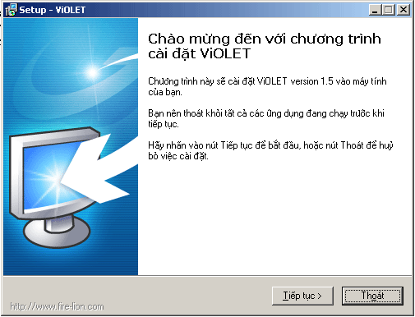
Hình 1
Ấn nút tiếp tục
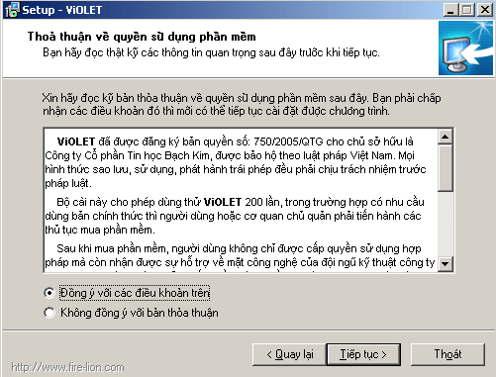
Hình 2
Đọc các thỏa thuận, click vào “Đồng ‎ với các điều khoản trên” và ấn tiếp tục

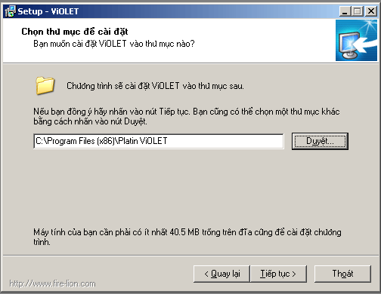
Hình 3
Chọn nơi cài đặt chương trình
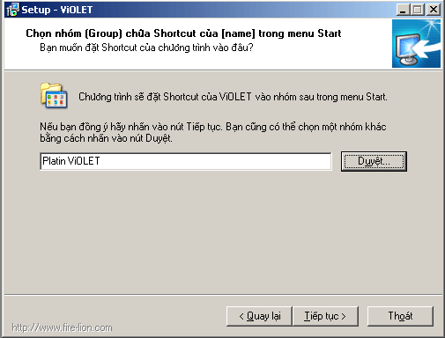
Hình 4
Chọn nhóm (Group), ấn nút Tiếp tục
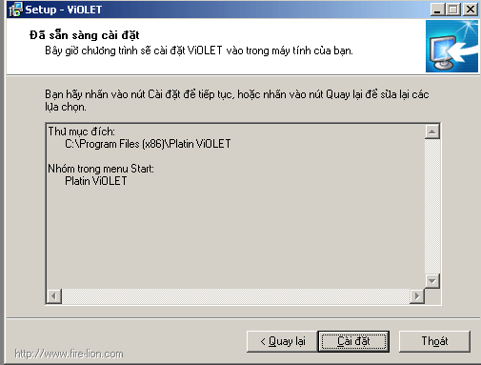
Hình 5
Ấn vào nút cài đặt để thực hiện
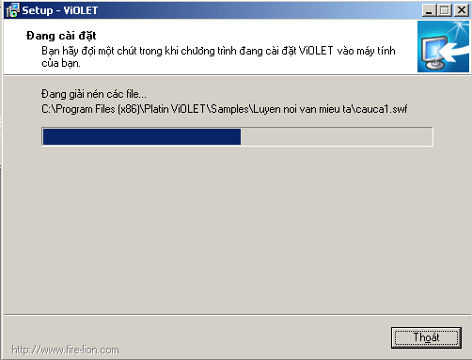
Hình 6
Quá trình cài đặt được thực hiện

Đăng kí bản quyền.
Sau khi cài đặt, trong lần chạy đầu tiên, Violet sẽ hiện ra cửa sổ đăng ký như hình dưới đây. Nhập Tên đơn vị, Địa chỉ như hình dưới và mã kích hoạt : 78CA-7FE2-16A4-E08C-83EE-073A-8FEF-C66E. Ấn nút “Đăng ký “ để kết thúc.
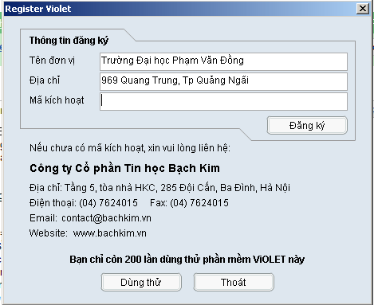

Chạy chương trình Violet
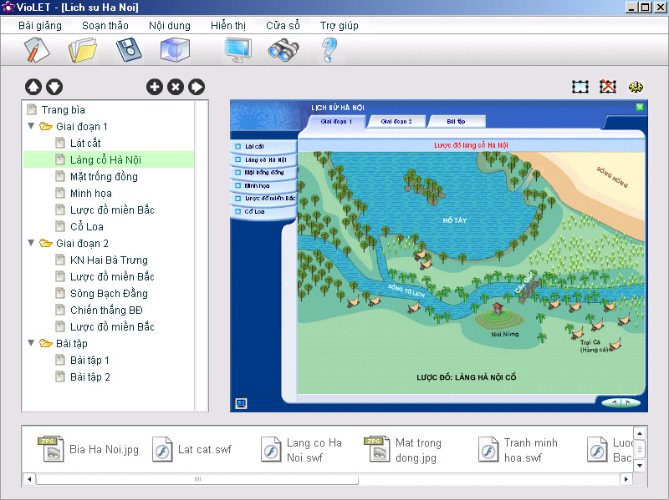
Chạy chương trình Violet, giao diện chính của chương trình sẽ hiện ra như hình dưới đây. Lưu ý khi gõ tiếng Việt, bạn phải tắt các bộ gõ như ABC, VietKey, UniKey,... để sử dụng chế độ gõ tiếng Việt của Violet.
Cấu trúc bài giảng
Giao diện bài giảng
Danh sách file dữ liệu
Hình 1: Giao diện chương trình Violet
Menu và các nút chức năng

Các chức năng của Violet

Tạo trang màn hình cơ bản
Một phần mềm bài giảng là một tập hợp các trang màn hình (trong Powepoint gọi là các Slide), trong đó mỗi trang sẽ thể hiện các nội dung chứa đựng một phần kiến thức của bài giảng. Thông thường khi sử dụng máy tính để giảng bài, giáo viên sẽ lần lượt trình chiếu từng trang màn hình.

Tạo một trang màn hình
Để tạo trang màn hình, vào menu Nội dung → Thêm đề mục (hoặc nhấn F5), cửa sổ nhập liệu đầu tiên sẽ xuất hiện. Gõ tên Chủ đề và tên Mục, rồi nhấn nút “Tiếp tục”, cửa sổ soạn thảo trang màn hình sẽ hiện ra và ta có thể đưa nội dung kiến thức vào đây.
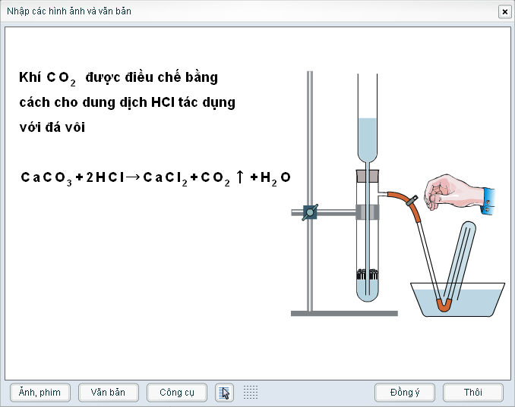
Có 3 nút chức năng trên cửa sổ soạn thảo là: “Ảnh, phim”, “Văn bản”, “Công cụ” dùng để đưa hoặc tạo các tư liệu và văn bản lên màn hình soạn thảo. Các phần kế tiếp ngay sau đây của tài liệu sẽ mô tả chi tiết về tính năng và cách dùng của ba nút này.
Sau khi đưa hoặc tạo tư liệu xong, người dùng còn có thể chỉnh sửa, tạo hiệu ứng, tạo các siêu liên kết và thực hiện rất nhiều các chức năng soạn thảo khác nữa. Về các tính năng này, xin xem chi tiết tại phần 2.2. Các chức năng soạn thảo trang màn hình

Nút “Ảnh, phim”
Click nút này để nhập các file dữ liệu multimedia (ảnh, phim, swf, mp3...) vào cửa sổ soạn thảo trang màn hình, bảng nhập liệu sẽ hiện ra như sau:
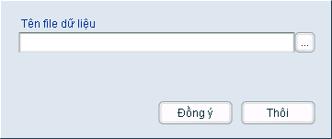
Hộp "Tên file dữ liệu" cho biết file dữ liệu nào đang được chọn. Để đơn giản, có thể nhấn vào nút "…" để mở ra hộp Open File giống như trong các ứng dụng Windows.
- Nếu chọn file Flash (SWF) thì sẽ xuất hiện thêm hộp “Vị trí dữ liệu trong file”. Bình thường không cần nhập gì vào đây. Nếu muốn biết chi tiết, có thể xem thêm phần 3.3. Sử dụng và điều khiển file Flash
- Nếu nhập file âm thanh hoặc phim thì sẽ xuất hiện thêm hộp lựa chọn để xác định rằng dữ liệu phim hoặc âm thanh này có được tự động Play hay không.
Việc nhập tư liệu cũng có thể được thực hiện dễ dàng và trực quan hơn bằng cách từ cửa sổ Windows hoặc Windows Explorer, ta kéo trực tiếp các file tư liệu (ảnh, phim, flash, mp3) rồi thả vào màn hình soạn thảo. Nếu cần thay đổi các tham số như Vị trí dữ liệu trong file Flash hay Tự động play video thì chỉ cần click đúp chuột vào tư liệu.
Violet hỗ trợ mọi định dạng file multimedia thông dụng bao gồm: flv, mpg, avi, mov, wmv, asf, dat, 3gp (phim), jpg, gif, png, bmp, ico, wmf, emf (ảnh), swf (Flash) và mp3 (âm thanh). Với bất kỳ loại file tư liệu nào, chỉ cần kéo thả vào màn hình soạn thảo, hoặc dùng nút “Ảnh, phim” như trước là đều có thể đưa vào Violet được.
Đặc biệt, Violet hỗ trợ 2 loại định dạng ảnh trong suốt là .gif và .png. Ví dụ như ảnh chiếc thước đo độ dưới đây được lưu dưới dạng PNG, nên nó có những mảng trong suốt (ở giữa và 2 bên góc phía trên), các phần còn lại là trong mờ, vì vậy khi nó nằm đè lên trên hình tam giác thì hiệu ứng trong suốt và trong mờ sẽ phát huy được tác dụng.
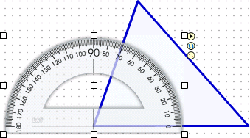
Các dữ liệu multimedia ở đây có thể do chính người dùng tự biên tập bằng các chương trình vẽ hình hoặc xử lý ảnh như Corel Draw, Photoshop, hay các chương trình tạo ảnh động như Flash, Swish,... hoặc có thể là ảnh quét từ sách báo, tài liệu, từ quay phim chụp ảnh, hoặc copy từ các đĩa CD tư liệu, hoặc từ tìm kiếm thông tin trên mạng Internet, v.v... Đặc biệt, người dùng có thể dễ dàng tìm được tư liệu cần thiết bằng cách truy cập và sử dụng các chức năng của Hệ thống Thư viện tư liệu giáo dục của cộng đồng giáo viên Việt Nam tại website http://tulieu.violet.vn
a) Dịch chuyển, co giãn đối tượng
Sau khi nhập ảnh, phim,... người dùng có thể dùng chuột kéo, dịch chuyển các hình ảnh này, hoặc thay đổi kích thước, tỷ lệ co giãn bằng các điểm nút ở góc, ở giữa cạnh và điểm nút ở giữa hình.
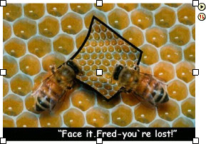
Với một trong 8 điểm nút ở biên, người dùng có thể dùng chuột để kéo (drag) nó làm cho hình dạng, kích thước đối tượng cũng thay đổi theo.
Với điểm nút ở tâm đối tượng, khi người dùng nhấn chuột vào rồi di lên thì hình sẽ phóng to, di xuống thì hình thu nhỏ. Đây là thao tác phóng to thu nhỏ đơn thuần. Khi nhấn chuột vào đối tượng (mà không nhấn vào bất kỳ điểm nút nào) sau đó kéo chuột thì cả đối tượng cũng sẽ được kéo theo. Đây là thao tác thay đổi vị trí đơn thuần.
b) Thiết lập thuộc tính của đối tượng (ảnh hoặc phim)
Nếu click vào nút , bảng thuộc tính của đối tượng sẽ hiện ra ngay bên cạnh như sau:
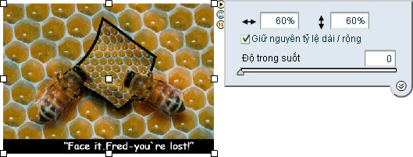
Trong đó:
Hai ô nhập liệu đầu tiên là tỷ lệ co giãn theo chiều ngang và theo chiều dọc của ảnh (trong hình trên bức ảnh được co nhỏ lại 60%). Các ô nhập liệu này giúp cho người dùng biết hoặc thiết lập tỷ lệ co giãn của ảnh một cách chính xác chứ không ước lượng như việc co giãn bằng cách kéo các điểm nút như đã đề cập ở phần trên.
Giữ nguyên tỷ lệ dài rộng, có tác dụng quyết định khi kéo các điểm nút thì tỷ lệ chiều dài / chiều rộng có thay đổi hay không, hoặc khi sửa trong các ô nhập tỷ lệ co giãn thì 2 con số này có cùng thay đổi hay không. Thông thường nên thiết lập chế độ Giữ nguyên tỷ lệ để khi co kéo, hình ảnh không bị méo.
Độ trong suốt: Ảnh sẽ mờ nhạt đi làm cho các đối tượng ở dưới nó cũng có thể được nhìn thấy. Nếu độ trong suốt bằng 0 thì ảnh là bình thường, nếu bằng 100 thì ảnh hoàn toàn trong suốt và do đó vô hình. Có thể tham khảo ứng dụng của việc điều chỉnh độ trong suốt ảnh ở phần 2.6.1. Chức năng chọn trang bìa.

Nút “Văn bản”
Sau khi click vào nút này, thì trên bảng trắng sẽ xuất hiện một ô soạn thảo có khung màu xám. Người dùng có thể soạn thảo các văn bản của mình trực tiếp trên ô này.
a) Thay đổi vị trí, kích thước và các thuộc tính
Có thể nhấn chuột lên đường viền màu xám và dịch chuyển đối tượng, hoặc nhấn chuột vào góc trái dưới của khung xám này để thay đổi kích thước.
Có thể thay đổi các thuộc tính của văn bản như font chữ, kích thước, màu sắc,... bằng cách click chuột vào nút , để xuất hiện hộp thuộc tính như sau:
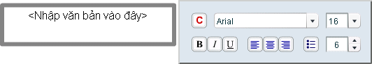
Trong đó, các thuộc tính từ trái qua phải, từ trên xuống dưới lần lượt là: màu sắc, font chữ, kích thước chữ, chữ đậm, chữ nghiêng, chữ gạch chân, căn lề trái, căn lề giữa, căn lề phải, gạch đầu dòng, khoảng cách giữa các dòng.
b) Nhập công thức theo chuẩn Latex
Việc nhập công thức được thực hiện bằng cách gõ trực tiếp công thức (theo chuẩn Latex) vào ngay phần soạn thảo văn bản với từ khóa LATEX. Ví dụ để gõ "Công thức hóa học của axit sunfuric là H₂SO₄" ta chỉ cần gõ:
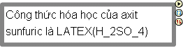
Có thể nhập được bất cứ công thức và các phương trình Toán học, Vật lý, Hóa học,... nào, gồm cả các ký tự Hy Lạp, các toán tử, ký hiệu so sánh, tương quan, các hàm chuẩn, các ký hiệu ở trên dưới của chữ, mũi tên, ký hiệu logic và nhiều ký hiệu đặc biệt khác. Bạn phải gõ theo chuẩn LaTex để tạo ra các ký hiệu này (xem ở Phụ lục 1).

Nút “Công cụ”
Click vào nút này sẽ hiện ra một trình đơn (menu) cho phép lựa chọn sử dụng các module chuẩn, module bài tập và các module chuyên dụng cắm thêm (plugin), gồm có:
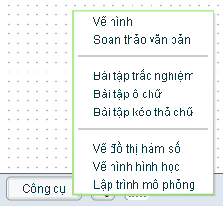
Việc sử dụng các module này sẽ được mô tả chi tiết trong các phần tiếp sau (2.3. Sử dụng các công cụ chuẩn, 2.4. Sử dụng các mẫu bài tập, 2.5. Sử dụng các module cắm thêm).

Các chức năng soạn thảo trang màn hình

Sửa đổi hoặc xóa mục dữ liệu đã có
Sau khi tạo xong một mục dữ liệu, nếu muốn sửa lại thì vào menu Nội dung→Sửa đổi thông tin, hoặc nhấn F6, hoặc click đúp vào mục cần sửa đều được. Nếu muốn xóa mục, ta chọn mục rồi vào Nội dung→Xóa đề mục hoặc nhấn phím Delete.
Sau khi tạo xong một hoặc một số đề mục, có thể phóng to bài giảng ra toàn màn hình để xem cho rõ bằng cách nhấn phím F9 (hoặc vào menu Nội dung→Xem toàn bộ). Sau đó nhấn tiếp F9 hoặc nút Close trên bài giảng để thu nhỏ trở lại. Khi bài giảng đang phóng to toàn màn hình, người dùng vẫn có thể gọi được các chức năng khác của phần mềm bằng các phím tắt.

Tạo hiệu ứng hình ảnh
Violet cho phép tạo ra các hiệu ứng hình ảnh đối với các đối tượng (ảnh, văn bản, bài tập,...) như: bóng đổ, mờ mờ, rực sáng và làm nổi. Các hiệu ứng này có thể sử dụng kết hợp với nhau, đồng thời mỗi loại cũng có thể thay đổi được các tham số một cách tùy ý, vì vậy sẽ tạo ra được rất nhiều các kết quả đẹp mắt.
Với một đối tượng (ảnh, văn bản, bài tập,...) để mở bảng hiệu ứng hình ảnh, đầu tiên ta chọn đối tượng, click vào nút tròn thứ nhất ở phía trên bên phải đối tượng để mở bảng thuộc tính, sau đó click vào nút tròn ở góc dưới bên phải của bảng thuộc tính.
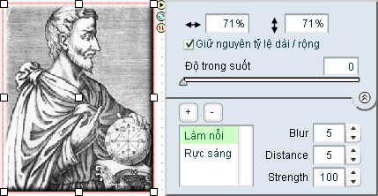
Click vào dấu cộng để thêm một hiệu ứng hình ảnh. Chọn hiệu ứng trong bảng danh sách để thay đổi các tham số tương ứng.
Click vào dấu trừ để xóa hiệu ứng đang chọn đi.
Tương tự như với đối tượng ảnh, ta cũng có thể tạo ra được hiệu ứng hình ảnh cho các đoạn văn bản như sau:
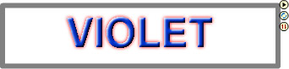

Tạo các hiệu ứng chuyển động và biến đổi
Chọn một hình ảnh, đoạn văn bản hoặc plugin trên màn hình soạn thảo, khi đó sẽ hiện ra 3 nút tròn nhỏ ở phía trên bên phải. Click vào nút (nút đang quay), bảng lựa chọn hiệu ứng sẽ hiện ra như sau:
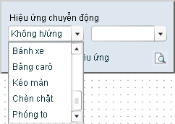
Có thể click vào nút mũi tên xuống để hiện bảng danh sách hiệu ứng. Ta chọn một hiệu ứng bất kỳ ở danh sách bên trái, ứng mỗi hiệu ứng này, lại chọn tiếp hiệu ứng con được liệt kê ở danh sách bên phải.
Sau khi chọn hiệu ứng xong sẽ có nút Preview (xem trước) ở góc dưới bên trái, để người soạn có thể xem được hiệu ứng luôn.
Phần “Tự động chạy hiệu ứng” nếu được đánh dấu thì hiệu ứng sẽ được thực hiện ngay sau khi hiển thị trang màn hình, hoặc ngay sau khi hiệu ứng trước đó được thực hiện. Nếu không đánh dấu thì người dùng phải click chuột vào nút next (phía dưới bên phải của bài giảng), hoặc nhấn phím Enter, Space, Page Down thì hiệu ứng mới thực hiện. Nghĩa là sẽ không chọn phần này nếu muốn các nội dung lần lượt hiện ra khi người dùng nhấn phím.
Nhấn nút “Đồng ý”. Trang màn hình được tạo, đầu tiên chỉ chứa các đối tượng (hình ảnh, văn bản,...) không có hiệu ứng. Có thể phải nhấn nút next (phía dưới bên phải) thì các đối tượng còn lại mới hiện ra theo hiệu ứng đã lựa chọn.
Để tạo hiệu ứng cho các ô văn bản, ta làm hoàn toàn tương tự như với hình ảnh. Tuy nhiên, riêng với các đối tượng văn bản, các hiệu ứng sẽ được thực hiện cho từng dòng (hoặc từng đoạn) văn bản.

Thay đổi thứ tự, căn chỉnh và khóa đối tượng
Nếu có nhiều hình ảnh, phim, văn bản, plugin... trên một màn hình thì sẽ có những đối tượng ở trên và đối tượng ở dưới (ví dụ trong hình dưới đây thì hình con châu chấu ở trên hình hai con ong). Bạn chọn một đối tượng, sau đó click nút ở bên phải (nút thay đổi thứ tự), thì sẽ hiện ra một thực đơn như sau:
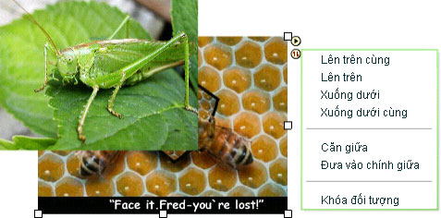
Bốn mục menu đầu tiên dùng để thay đối thứ tự. Mục “Lên trên cùng” là đưa đối tượng đang chọn lên thứ tự cao nhất mà không đối tượng nào có thể che phủ được nó, còn mục “Lên trên” là đưa đối tượng lên trên một bậc thứ tự. Tương tự như vậy với các chức năng “Xuống dưới” và “Xuống dưới cùng”.
Lưu ý: Việc thay đổi thứ tự trên/dưới này sẽ ảnh hưởng đến cả thứ tự thể hiện các đối tượng nếu ta sử dụng các hiệu ứng cho chúng. Đối tượng nào ở dưới cùng sẽ thể hiện đầu tiên và cứ thế lên cao dần. Do đó, muốn cho một đối tượng thể hiện hiệu ứng trước, ta sẽ phải đưa đối tượng này “Xuống dưới” hoặc “Xuống dưới cùng”.
Hai mục tiếp theo dùng để căn chỉnh vị trí đối tượng. Mục “Căn giữa” có tác dụng căn cho đối tượng vào giữa màn hình theo chiều dọc (tọa độ ngang không bị thay đổi). Còn mục “Đưa vào chính giữa” có tác dụng đưa đối tượng vào chính giữa màn hình theo cả chiều ngang và chiều dọc.
Mục menu cuối cùng dùng để khóa đối tượng. Khóa nghĩa là vẫn cho phép chọn đối tượng, thay đổi thuộc tính, thứ tự, nhưng không cho thay đổi vị trí và kích thước. Chọn mục này lần thứ 2 thì đối tượng sẽ được mở khóa và có thể dịch chuyển, co kéo như bình thường.

Chọn đối tượng bằng danh sách
Chức năng cho phép người dùng chọn đối tượng trên màn hình soạn thảo thông qua một danh sách. Việc này dễ dàng hơn so với thao tác click chuột thẳng vào đối tượng, vì nó có thể chọn được cả những đối tượng không hiển thị do bị mất file nguồn hoặc do bị kéo ra ngoài màn hình soạn thảo. Ngoài ra, sử dụng danh sách sẽ giúp cho việc thay đổi vị trí hiển thị trước, sau của đối tượng (cũng là thay đổi thứ tự xuất hiện của các đối tượng có hiệu ứng) một cách dễ dàng.
Cách thực hiện: trên màn hình soạn thảo, người sử dụng click chuột vào nút ở phần phía dưới, một hộp danh sách sẽ hiện ra như sau:
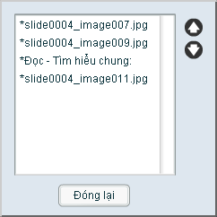
Trong danh sách là các đối tượng nằm trong trang màn hình đó, được sắp xếp từ trên xuống dưới theo thứ tự thời điểm được tạo ra là trước hay sau. Những đối tượng nào ở trên (tức là được tạo ra trước) sẽ bị các đối tượng ở dưới (tạo ra sau) nằm đè lên khi hiển thị.
Có dấu * ở phía trước là những đối tượng đã được thiết lập hiệu ứng chuyển động. Với các đối tượng có hiệu ứng thì những đối tượng nào ở trên sẽ xuất hiện ra trước, còn đối tượng nào ở dưới sẽ xuất hiện ra sau.
Trên thực đơn có hai mũi tên lên và xuống dùng để điều chỉnh thứ tự của các đối tượng trong danh sách. Muốn điều chỉnh thứ tự của đối tượng nào, người sử dụng chọn đối tượng đó trong danh sách rồi click vào nút hoặc để là đưa đối tượng lên trên hoặc xuống dưới.
Sau khi đã lựa chọn hoặc sắp xếp xong, click chuột vào nút “Đóng lại” để trở về cửa sổ soạn thảo trang màn hình.

Sao chép, cắt, dán tư liệu
Violet cho phép người sử dụng có thể thực hiện thao tác sao chép, cắt, dán tư liệu (ảnh, văn bản, các dạng bài tập…) trên cùng một màn hình soạn thảo, hoặc giữa các màn hình soạn thảo khác nhau. Thậm chí người sử dụng còn có thể copy các đối tượng tư liệu từ bài giảng này sang bài giảng khác.
Về cách thực hiện thì cũng giống như trong những phần mềm khác, ta sử dụng các phím tắt như sau:
- Ctrl + C: Sao chép tư liệu đang được lựa chọn
- Ctrl + X: Cắt tư liệu đang được lựa chọn
- Ctrl + V: Dán tư liệu đã được sao chép hoặc cắt vào cửa sổ soạn thảo
Chú ý: nếu copy một tư liệu rồi dán luôn vào trang màn hình hiện hành thì tư liệu mới sẽ nằm đúng ở vị trí của tư liệu cũ, vì vậy phải chú ý kéo tư liệu vừa được paste ra chỗ khác. Hoặc có thể trước khi paste thì ta kéo tư liệu vừa được copy sang chỗ khác rồi mới paste.
Đặc biệt, có thể copy dữ liệu từ các ứng dụng khác và paste vào màn hình soạn thảo của Violet một cách rất dễ dàng, chẳng hạn có thể copy các vùng ảnh được chọn từ các phần mềm xử lý ảnh, copy bảng, hình vẽ và các WordArt từ MS Word, các biểu đồ trong MS Excel, thậm chí có thể copy được hầu hết các dữ liệu từ mọi phần mềm thông dụng như MS Visio, Rational Rose,…
Ví dụ: Sao chép (copy) một WordArt từ Microsoft Word, một biểu đồ từ Microsoft Excel và dán (paste) sang cửa sổ soạn thảo của Violet như sau:
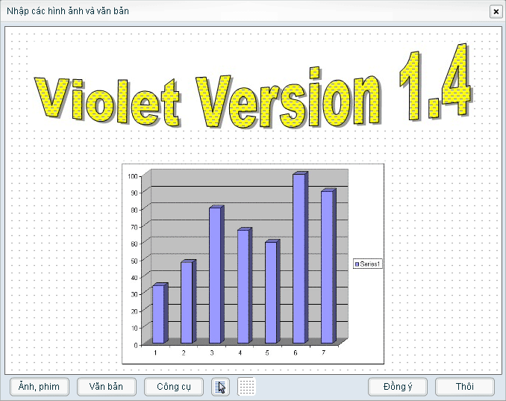

Phục hồi (undo) và làm lại (redo)
Chức năng Undo (phục hồi) và Redo (làm lại) là các chức năng rất quan trọng đối với bất cứ phần mềm soạn thảo nào, giúp cho người dùng có thể hủy bỏ các thao tác chỉnh sửa không hợp lý, hoặc là thực hiện lại các thao tác sau khi đã hủy bỏ.
Undo và Redo có thể được thực hiện tại cả giao diện chính của Violet và tại cửa sổ soạn thảo đề mục. Tại phần giao diện chính, chức năng undo và redo sẽ thực hiện việc phục hồi và làm lại những thao tác thêm, sửa, xóa các đề mục của bài giảng. Còn ở cửa sổ soạn thảo thì undo và redo chỉ liên quan đến những thao tác thêm bớt, chỉnh sửa các tư liệu trong đề mục hiện hành.
Cũng giống như các ứng dụng Windows khác, undo và redo có thể được thực hiện một cách rất dễ dàng bằng cách nhấn các phím tắt Ctrl+Z (undo) và Ctrl+Y (redo). Ví dụ sau khi lỡ tay xóa đi một đề mục, hoặc xóa đi một bức ảnh, ta chỉ cần nhấn Ctrl+Z thì đề mục hoặc bức ảnh đó sẽ được khôi phục trở lại. Nếu lại thấy đề mục hoặc bức ảnh đó đúng là cần xóa, ta nhấn Ctrl+Y thì thao tác xóa sẽ được làm lại.
Ta có thể thực hiện undo được nhiều bước, trong phần giao diện chính của Violet thì cho phép undo liên tục được 10 lần, còn trong phần soạn đề mục (trang màn hình) thì cho phép undo được 40 lần.

Tạo các siêu liên kết
Chức năng “Siêu liên kết” (Hyperlink) cho phép người sử dụng đang ở mục này có thể nhanh chóng chuyển đến một mục khác bằng cách click chuột vào một đối tượng nào đó (ảnh, chữ,...). Không những thế, chức năng “Siêu liên kết” còn cho phép kết nối từ bài giảng tới một file EXE bên ngoài, mà có thể là một bài giảng Violet khác đã được đóng gói EXE, hoặc bất kỳ một phần mềm nào khác.
Cách tạo siêu liên kết: Trên trang màn hình soạn thảo, người sử dụng click chuột vào đối tượng cần liên kết, 3 nút tròn sẽ xuất hiện ở phía trên bên phải của đối tượng, click vào nút thứ ba () để xuất hiện một thực đơn, chọn mục “Siêu liên kết” lúc này sẽ xuất hiện một bảng nhập liệu như sau:
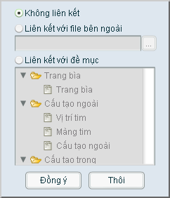
Nếu muốn liên kết với một file bên ngoài, người dùng click chuột vào lựa chọn “Liên kết với file bên ngoài” rồi click tiếp vào nút “...” để chọn file EXE cần thiết. Nếu muốn liên kết với đề mục khác trong cùng bài giảng thì click chuột vào lựa chọn “Liên kết với đề mục” sau đó chọn mục cần liên kết. Cuối cùng, click chuột vào nút “Đồng ý” để kết thúc.
Khi một đối tượng A đã liên kết với một mục B thì dù có thay đổi tên, thay đổi vị trí, thay đổi chủ đề,... của mục B thì A vẫn giữ đúng được liên kết với B. Tuy nhiên, nếu ta xóa mục B đi thì đối tượng A sẽ không còn liên kết đến đâu nữa.
Chú ý: nếu chọn liên kết với file EXE thì khi đóng gói, chỉ mỗi file EXE đó là được copy vào thư mục đóng gói (trong thư mục con fscommand). Nếu file EXE này cần các file dữ liệu khác để chạy, thì người dùng tự phải copy các file dữ liệu này theo cùng với file EXE.
Có thể nói “Siêu liên kết” là một chức năng khá quan trọng khi giáo viên muốn liên hệ đơn vị kiến thức này với đơn vị kiến thức khác không cùng một trang màn hình hoặc không cùng một bài. Trong quá trình trình chiếu, khi đến trang màn hình đã tạo sự liên kết, người dùng chỉ cần click chuột vào đối tượng lập tức mục hoặc bài được liên kết đến sẽ xuất hiện.

Hiện lưới điểm và bắt điểm mắt lưới.
Việc hiện ô lưới (grid) và cho phép bắt điểm (snap) tại các mắt lưới, giúp cho người soạn dễ dàng hơn rất nhiều trong việc căn chỉnh và sắp xếp các đối tượng. Ví dụ có thể căn cho các ô văn bản thẳng lề với nhau, hoặc chỉnh cho các bức ảnh có kích thước bằng nhau... Bên cạnh đó, người soạn cũng có thể điều chỉnh ẩn/hiện lưới, cho phép hay không cho phép bắt điểm, điều chỉnh độ rộng ô lưới...
Để hiện hoặc ẩn lưới điểm, cách đơn giản nhất là click chuột vào biểu tượng trên màn hình soạn thảo, khi đó lưới điểm sẽ xuất hiện hoặc mất đi. Nếu lưới điểm được hiện thì mọi thao tác di chuyển các đối tượng trên màn hình hoặc các di chuyển điểm nút của đối tượng thì đều bị bắt dính vào các điểm mắt lưới. Nghĩa là khi hiện grid (ô lưới) thì sẽ có snap (bắt điểm) và ngược lại.
Tuy nhiên, trên giao diện chính của Violet, khi chọn menu Tùy chọn→Cấu hình, ta sẽ có thể thiết lập được chế độ Snap/Grid một cách riêng rẽ, ngoài ra còn có thể quy định về độ rộng của ô lưới như hình sau:
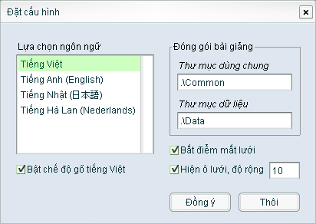

Sử dụng các công cụ chuẩn

Vẽ hình cơ bản
Violet cho phép tạo ra các đối tượng hình vẽ cơ bản thường được dùng nhiều như: các hình vẽ hình học, đoạn thẳng, mũi tên, vẽ bảng…với thao tác dễ dàng, nhanh chóng và độ chính xác cao, đồng thời cho phép căn chỉnh, thay đổi tham số của các đối tượng theo ý muốn của người sử dụng. Không những thế, Violet còn đảm bảo cho các đối tượng hình vẽ có độ thẩm mỹ cao tạo hứng thú cho người học và người dạy.
Cách sử dụng: trên cửa sổ soạn thảo, click chuột vào nút “Công cụ”, một thực đơn hiện ra như hình ở phần 2.1.3, chọn mục “Vẽ hình”, cửa sổ nhập liệu sẽ hiện ra như sau:
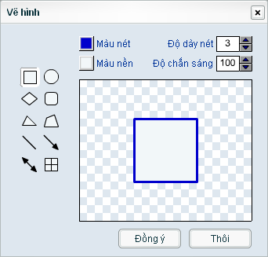
Trong cửa sổ nhập liệu này sẽ có các nút công cụ vẽ hình như: hình vuông/chữ nhật, hình tròn/elip, hình thoi, tam giác, tứ giác, đoạn thẳng, mũi tên, mũi tên 2 chiều và bảng… dùng để vẽ các hình tương ứng. Muốn vẽ hình nào, ta chỉ cần click chuột chọn biểu tượng của hình đó. Sau khi chọn đối tượng hình, người dùng có thể chỉnh các tham số của nó bằng các nút chức năng ở phần phía trên cửa sổ nhập liệu như sau:
- “Màu nét”: Thay đổi màu của nét vẽ (đường viền)
- “Độ dày nét”: Thay đổi độ dày của nét vẽ (đường viền). Nếu độ dày bằng 0 thì hình này sẽ không có đường viền.
- “Màu nền”: Màu nền tô bên trong của đối tượng hình vẽ.
- “Độ chắn sáng” (từ 0→100): Khi thay đổi chỉ số này thì độ trong suốt của màu nền hình vẽ sẽ thay đổi và có thể nhìn xuyên qua được. Nếu đặt chỉ số này bằng 0 thì hình vẽ sẽ chỉ có nét mà không có nền nữa.
Các việc chỉnh sửa trên áp dụng cho tất cả các kiểu hình vẽ. Sau khi đã hoàn tất, nhấn phím “Đồng ý” để kết thúc. Hình vẽ sẽ được hiện lên cửa sổ soạn thảo trang màn hình. Lúc này người dùng có thể thay đổi hình dạng hoặc chỉnh to nhỏ bằng cách kéo các điểm nút trên đối tượng hình vẽ như đã trình bày trong phần 2.1.1.a.
Nếu muốn đổi hình vẽ khác hoặc chỉnh lại các tham số (màu sắc, nét vẽ, độ chắn sáng,...) chỉ cần click đúp chuột vào hình, hoặc click vào nút thuộc tính là được.
Ví dụ vẽ ngôi nhà dựa vào chức năng vẽ hình của Violet
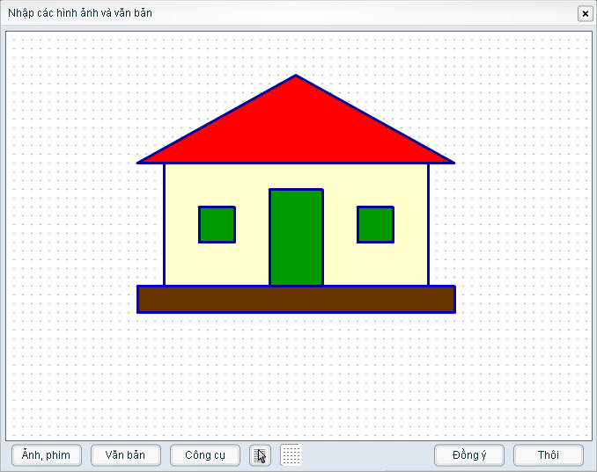
Để vẽ bảng số liệu, ta click chuột vào nút biểu tượng bảng , cửa sổ nhập liệu lúc này sẽ có dạng như sau:
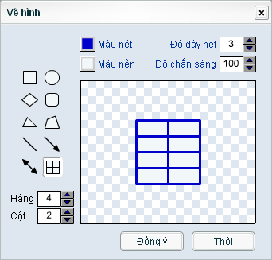
Muốn thay đổi số hàng và số cột, ta chỉ cần thay đổi các số liệu tương ứng tại các ô ở góc dưới bên trái của cửa sổ nhập liệu. Sau đó, click vào nút “Đồng ý” thì đối tượng bảng sẽ hiện ra trong cửa sổ soạn thảo, ta có thể dùng chuột kéo các điểm nút để điều chỉnh kích thước bảng cho phù hợp.
Đối tượng bảng hiện chưa hỗ trợ việc nhập liệu trong bản thân nó, tuy nhiên có thể sử dụng các công cụ văn bản hoặc hình ảnh để đưa nội dung vào các ô của bảng rất dễ dàng.

Văn bản nhiều định dạng
Văn bản nhiều định dạng được sử dụng cho các trang màn hình mà nội dung của trang đó thể hiện văn bản là chính. Ở đây, trong cùng một ô nhập text, người dùng có thể định dạng văn bản của mình theo nhiều kiểu khác nhau, giống như khi trình bày trong các công cụ của Microsoft Office.
Cách tạo văn bản nhiều định dạng
Nhấn nút "Công cụ" ở cửa sổ soạn thảo trang màn hình (xem phần 2.1) rồi chọn mục "Soạn thảo văn bản", cửa sổ nhập liệu tương ứng sẽ hiện ra như sau:
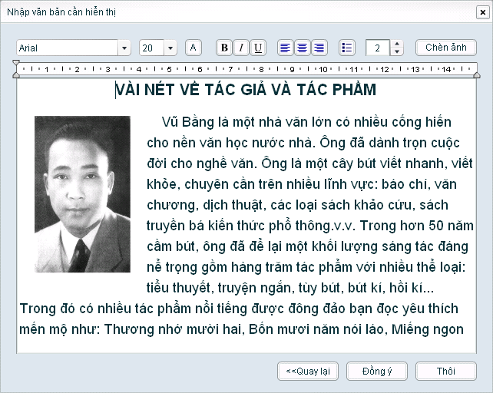
Soạn thảo văn bản nhiều định dạng
Các chức năng của các nút thuộc tính ở đây gồm có: font chữ, kích thước chữ, màu sắc, chữ đậm, chữ nghiêng, chữ gạch chân, căn lề trái, căn lề giữa, căn lề phải, đánh dấu gạch đầu dòng, khoảng cách dòng. Công cụ thước kẻ phía trên hộp nhập liệu dùng để tạo lề cho văn bản giống như trong Microsoft Word.
Khi thực hiện những chức năng này thì chỉ những vùng chữ đang được chọn trong hộp soạn thảo mới được tác động mà thôi. Do đó để thay đổi thuộc tính của những chữ nào, trước tiên phải lựa chọn (bôi đen giống như trong Word), rồi mới nhấn nút chức năng.

Các thao tác xử lý đối tượng ảnh trong văn bản
- Chèn ảnh: Nhấn vào nút "Chèn ảnh" ở góc trên bên trái để chọn và đưa ảnh vào văn bản. Vị trí ảnh mới được chèn sẽ ở ngay dưới dòng văn bản mà đang có con trỏ nhấp nháy. Có thể chèn được cả file ảnh JPG hoặc file Flash SWF.
- Thay đổi kích thước ảnh: Click vào ảnh để chọn, sau đó kéo các điểm nút ở các góc để điều chỉnh kích thước ảnh (phóng to, thu nhỏ,...). Tuy nhiên, ta không thể dịch chuyển được ảnh, muốn dịch chuyển ảnh đến chỗ khác thì phải xóa ảnh ở chỗ này và chèn lại vào chỗ khác.
- Căn vị trí ảnh: Chọn đối tượng ảnh, nhấn vào các nút căn lề trái hoặc căn lề phải để đưa ảnh vào các vị trí bên trái hoặc bên phải. Lưu ý là Violet không cho phép căn giữa đối với ảnh.
- Xóa ảnh: Chọn đối tượng ảnh, rồi nhấn nút Delete trên bàn phím.

Sử dụng các mẫu bài tập
Các bài tập là những thành phần không thể thiếu trong các bài giảng, giúp học sinh tổng kết và ghi nhớ được kiến thức, đồng thời tạo môi trường học mà chơi, chơi mà học, làm cho học sinh thêm hứng thú đối với bài giảng.
Để tạo một bài tập, ta nhấn nút "Công cụ" ở cửa sổ soạn thảo trang màn hình (xem phần 2.1), rồi chọn một trong các loại bài tập được hiện ra trong menu ("Bài tập trắc nghiệm", "Bài tập ô chữ", "Bài tập kéo thả chữ"). Sau đó, cửa sổ nhập liệu cho loại bài tập được chọn sẽ hiện ra. Phần dưới đây sẽ mô tả chi tiết về việc nhập liệu cho các bài tập thông qua một số ví dụ tương ứng.

Tạo bài tập trắc nghiệm
Violet cho phép tạo được 4 kiểu bài tập trắc nghiệm:
- Một đáp án đúng: chỉ cho phép chọn 1 đáp án
- Nhiều đáp án đúng: cho phép chọn nhiều đáp án một lúc
- Đúng/Sai: với mỗi phương án sẽ phải trả lời là đúng hay sai
- Câu hỏi ghép đôi: Kéo thả các ý ở cột phải vào các ý tương ứng ở cột trái để được kết quả đúng.

Ví dụ 1: Tạo một bài tập trắc nghiệm như sau:
Các khẳng định sau là đúng hay sai?
a) Một số chia hết cho 9 thì số đó chia hết cho 3
b) Một số chia hết cho 3 thì số đó chia hết cho 9
c) Một số chia hết cho 15 thì số đó chia hết cho 3
Nhập liệu cho bài tập trên như sau:
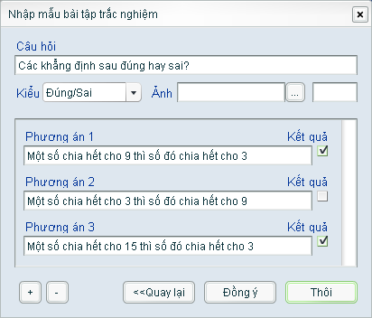
Để thêm phương án, ta nhấn vào nút “+” ở góc dưới bên trái, để bớt phương án thì nhấn vào nút “−”. Sau khi nhập xong, ta nhấn nút "Đồng ý" sẽ được màn hình bài tập trắc nghiệm như sau:
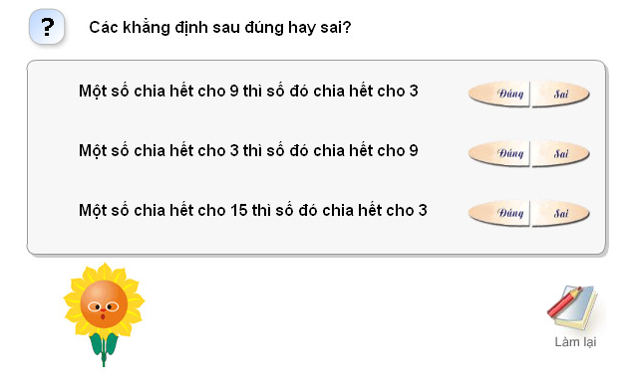

Ví dụ 2: Tạo kiểu bài trắc nghiệm“Ghép đôi”.
Hãy kéo mỗi ý ở cột trái đặt vào một dòng tương ứng ở cột phải để có kết quả đúng.
Cây sắn có ... |  | Rễ củ
Cây trầu không có ... |  | Rễ móc
Cây bụt mọc có ... |  | Giác mút
Cây tầm gửi có ... |  | Rễ thở
 |  | Rễ chùm
Ta thực hiện các bước làm như bài tập trên, song phải chọn kiểu bài tập là “Ghép đôi”, và chú ý khi soạn thảo phải luôn đưa ra kết quả đúng đằng sau mỗi phương án. Sau đó, Violet sẽ trộn ngẫu nhiên các kết quả để người làm bài tập sắp xếp lại.
Nhấn nút đồng ý ta được bài tập hiển thị lên màn hình như sau:
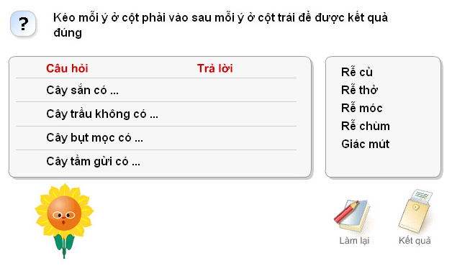
Khi làm bài tập loại này, học sinh phải dùng chuột kéo giá trị ở cột phải đặt vào cột trả lời, rồi nhấn vào nút kết quả để nhận được câu trả lời là đúng hay sai. HS có thể làm từng câu một rồi xem kết quả ngay, hoặc có thể làm hết các câu rồi mới xem kết quả đều được.
Ví dụ 3: Tạo bài trắc nghiệm có các ký hiệu đặc biệt và hình vẽ:
Cho tam giác ABC vuông tại A, có AB = 2 và AC=$\sqrt{\text{12}}$, số đo góc C là:
$\hat{C}$ = 30°
$\hat{C}$ = 60°
$\hat{C}$ = 70°
Đây là kiểu bài trắc nghiệm “Một đáp án đúng”, chỉ có đáp án thứ 2 là đúng. Ta soạn thảo trên màn hình như sau:
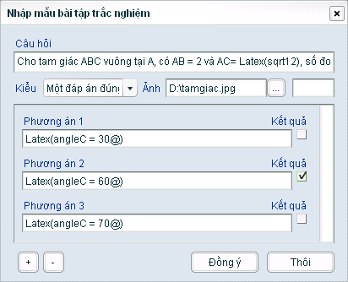
Chú ý: Trong bài tập trắc nghiệm và bài tập kéo thả chữ, ta có thể gõ các công thức giống như trong phần nhập văn bản bình thường, với mẫu LATEX(...).
Sử dụng hình ảnh trong bài tập trắc nghiệm:
Dùng Macromedia Flash, Corel Draw để vẽ hình và tạo ra một file .swf, hoặc dùng một phần mềm xử lý ảnh (chẳng hạn như Paint Brush, Photoshop,...) để vẽ hình và tạo ra một file ảnh JPEG. Nhập tên file này vào ô nhập liệu “Ảnh”, ảnh này sẽ được hiện ra trong bài trắc nghiệm ở ngay phía dưới của câu hỏi.
Ngoài Flash, Corel và các chương trình xử lý ảnh, ta cũng có thể vẽ ở bất kì chương trình nào: Sketchpad, Geocabri, Word, v.v… rồi dùng chức năng chụp hình và ghi ảnh thông qua các phần mềm như Paint, Photoshop,...
Chẳng hạn với bài tập ví dụ 3, ta chèn thêm hình tam giác vuông ABC vào màn hình trắc nghiệm bằng cách vẽ ở Sketchpad, sau đó chụp hình vẽ (nhấn nút PrintScreen), dán (Paste) sang Paint và ghi ở dạng JPEG. Sau đó vào Violet, ở hộp nhập liệu “Ảnh”, ta nhập tên file ảnh JPEG như hình trên, hoặc nhần nút ba chấm “...” để chọn file ảnh đó, nhấn nút “Đồng ý”, ta được màn hình bài tập sau:
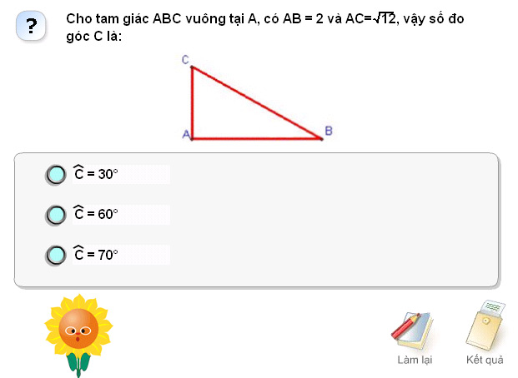
Đối với bài tập nhiều đáp án đúng, ta cũng làm tương tự như đối với bài tập một đáp án đúng và bài tập đúng/sai.

Tạo bài tập ô chữ
Ví dụ 4: Tạo một bài tập ô chữ dựa theo sách giáo khoa Sinh học 6 trang 26. Khi tạo bài tập này, người soạn thảo phải biết trước về ô chữ cột dọc và các câu trả lời hàng ngang.
Trò chơi giải ô chữ
- Nhóm sinh vật lớn nhất có khả năng tự tạo ra chất hữu cơ ngoài ánh sáng.
- Một thành phần của tế bào có chức năng điều khiển mọi hoạt động sống của tế bào.
- Một thành phần của tế bào chứa dịch tế bào.
- Một thành phần của tế bào có tác dụng bao bọc chất tế bào.
- Chất keo lỏng có chứa nhân, không bào và các thành phần khác của tế bào.
Các câu trả lời hàng ngang lần lượt là:
1. Thực vật; 2. Nhân tế bào; 3. Không bào;
4. Màng sinh chất; 5. Tế bào chất
Chữ ở cột dọc là: TẾBÀO
Ta lần lượt nhập năm câu hỏi và năm câu trả lời trong đề bài vào các hộp nhập liệu. Hình sau thể hiện việc nhập liệu của hai câu hỏi hàng ngang đầu tiên.
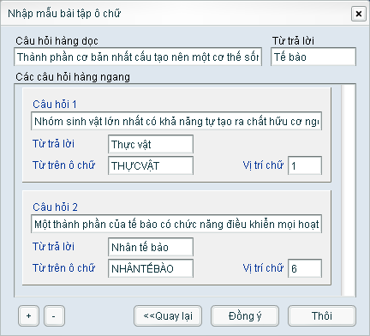
Trong đó:
- "Từ trả lời" là đáp án đúng của câu hỏi
- "Từ trên ô chữ" là tập hợp các chữ cái sẽ được hiện lên ô chữ, thường là giống từ trả lời, nhưng viết hoa và không có dấu cách. Nếu không nhập gì vào đây thì Violet sẽ tự động sinh ra từ “Từ trả lời”. Vì vậy, nếu không có gì đặc biệt, ta có thể bỏ qua phần này để nhập liệu cho nhanh.
- "Vị trí chữ" là vị trí của chữ cái trong "Từ trên ô chữ" mà sẽ thuộc vào ô dọc. Ví dụ với câu hỏi 2, do từ hàng dọc là “TẾBÀO” nên ta cần có chữ “Ế” thuộc vào ô chữ dọc, trong khi từ hàng ngang lại là “NHÂNTẾBÀO” nên sẽ lấy vị trí chữ là 6.
Cuối cùng, nhấn nút “Đồng ý” ta sẽ thu được một trang bài tập ô chữ. Khi giải ô chữ học sinh sẽ click chuột vào câu hỏi, rồi gõ câu trả lời tương ứng vào hộp, nhấn Enter thì sẽ có kết quả trên ô chữ như sau:
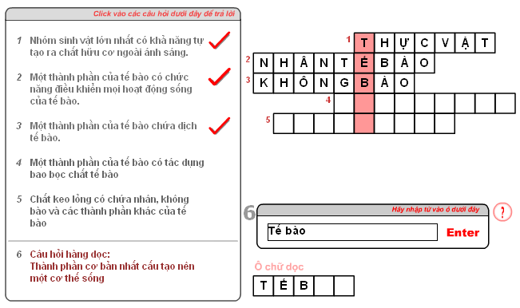

Tạo bài tập kéo thả chữ
Trên một đoạn văn bản có các chỗ trống (...), người soạn có thể tạo ra 3 dạng bài tập như sau:
- Kéo thả chữ: nhiệm vụ của học sinh là kéo các từ tương ứng thả vào những chỗ trống. Ngoài các từ phương án đúng của đoạn văn bản còn có thêm những phương án nhiễu khác.
- Điền khuyết: Không có sẵn các từ phương án, học sinh phải click chuột vào ô trống để gõ (nhập) phương án của mình vào.
- Ẩn/hiện chữ: Khi click chuột vào chỗ trống thì đáp án sẽ hiện lên (nếu đang ẩn), hoặc ẩn đi (nếu đang hiện).

Ví dụ 5: Tạo bài tập kéo thả chữ vào đoạn văn như sau
Đoạn văn
Đơn chất là những chất được tạo nên từ ........................................ còn hợp chất được tạo nên từ ........................................
Kim loại đồng, khí oxi, khí hiđro là những ........................................ còn nước, khí cacbonic là những ........................................
Các từ
đơn chất, một nguyên tử, hai nguyên tố trở lên,
hai chất trở lên, hợp chất, hai nguyên tử trở lên,
một chất, một nguyên tố
Nhập liệu cho bài tập trên như sau:
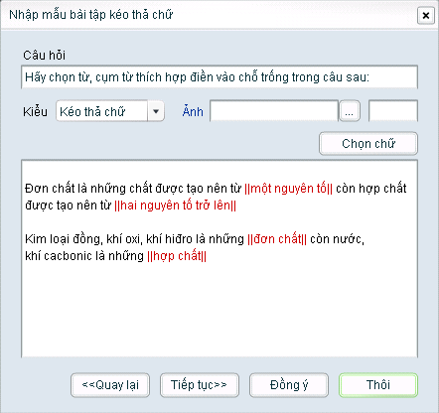
Khi nhập liệu, ta sẽ gõ câu hỏi và toàn bộ nội dung văn bản (có cả các từ mà sau này sẽ được ẩn đi) vào ô nhập liệu. Sau đó, chọn các từ ẩn này (bôi đen từ) rồi nhấn nút "Chọn chữ". Hoặc đơn giản hơn, để chọn một từ ta gõ 2 cặp ký hiệu xổ dọc cạnh nhau ở 2 đầu của từ đó: ||<từ được chọn>||.
Sau khi chọn từ bằng bất kỳ cách nào, trên ô nhập liệu từ đó sẽ có màu đỏ nên rất dễ nhận ra. Nếu thôi không chọn từ đó nữa, ta chỉ việc xóa các cặp ký hiệu || đi là được.
Trong các dạng bài tập này, ta cũng có thể chèn thêm hình ảnh vào phía dưới câu hỏi giống như trong phần tạo bài tập trắc nghiệm, và cũng có thể gõ các công thức giống như trong phần nhập văn bản bình thường, với mẫu LATEX(...).
Riêng đối với bài tập kéo thả chữ, ta có thể nhập thêm các phương án nhiễu bằng cách nhấn nút “Tiếp tục”. Nếu không cần phương án nhiễu hoặc với các bài tập điền khuyết và ẩn/hiện chữ thì ta có thể nhấn luôn nút “Đồng ý” để kết thúc quá trình nhập liệu. Dưới đây là màn hình nhập phương án nhiễu cho loại bài tập kéo thả chữ.

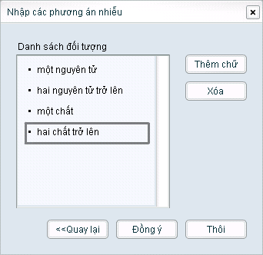
Trong đó:
- Nút "Thêm chữ" dùng để thêm một phương án nhiễu, sau khi click nút này ta sẽ gõ trực tiếp nội dung phương án lên danh sách đối tượng.
- Nút "Quay lại" để trở về màn hình nhập liệu trước.
- Nút "Đồng ý" để kết thúc quá trình nhập liệu và tạo bài tập.
Với cách nhập liệu như trên Violet sẽ sinh ra một bài tập kéo thả chữ giống như hình dưới đây:
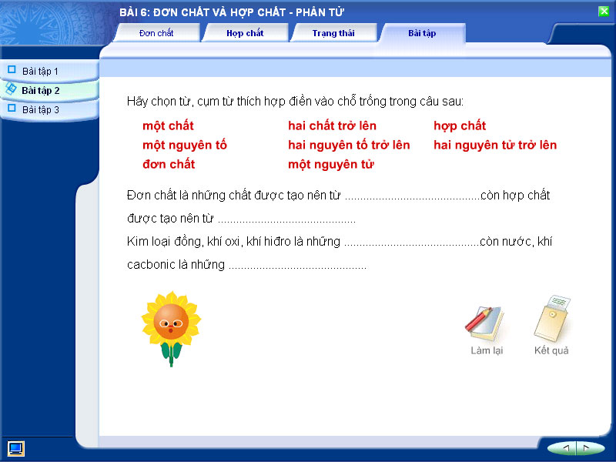
Bài tập kéo thả chữ

Ví dụ 6: Bài tập điền khuyết
Ta có thể sửa lại bài tập trên thành dạng bài tập "Điền khuyết" bằng cách vào menu Nội dung → mục Sửa đổi thông tin → Nhấn “Tiếp tục” → click đúp vào bài tập kéo thả → Chọn kiểu “Điền khuyết” → Nhấn nút “Đồng ý”.
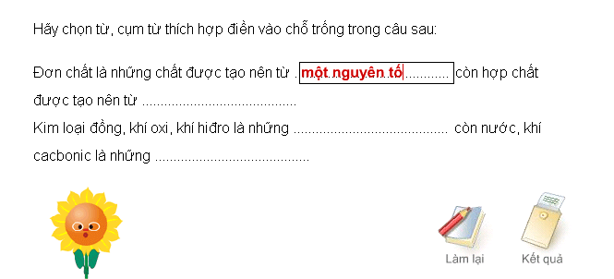
Bài tập điền khuyết
Học sinh khi click chuột vào các ô trống ... thì ngay tại đó sẽ xuất hiện một ô nhập liệu như hình trên, cho phép nhập phương án đúng vào đó.
Khi kiểm tra độ chính xác của các phương án, máy tính sẽ bỏ qua sự khác biệt về chữ hoa, chữ thường và số lượng dấu cách giữa các từ.
Để tạo ra loại bài tập "Ẩn/hiện chữ" thì cũng thao tác hoàn toàn tương tự như trên.

Sử dụng các module cắm thêm (Plugin)

Vẽ đồ thị hàm số
Chức năng này cho phép vẽ đồ thị hàm số theo 2 dạng: Đồ thị hàm số y = f(x) và đồ thị hàm phụ thuộc tham số x = X(t) và y = Y(t). Khi nhập các hàm số, ngoài biến số, có thể sử dụng các tham số (a, b,...). Các tham số này sẽ được nhập một giá trị hoặc một khoảng giá trị. Nếu là một khoảng thì khi vẽ đồ thị, hình dạng đồ thị sẽ thay đổi theo sự biến đổi của các tham số từ giá trị thứ nhất đến giá trị thứ hai.
Để tạo đồ thị, ta nhấn nút "Công cụ" ở cửa sổ soạn thảo (xem phần 2.1), chọn mục "Vẽ đồ thị hàm số", màn hình nhập liệu hiện ra và ta sẽ nhập biểu thức hàm số vào đây.
Chú ý: nhập chuỗi ký tự biểu diễn hàm số phải theo đúng quy tắc:
- Toán tử: cộng (+), trừ (-), nhân (*), chia (/), lũy thừa (^)
- Toán hạng: số, tham số, biến số (x, t), hằng số (pi, e)
- Các hàm số: sin, cos, tg, cotg, arcsin, arccos, arctg, arccotg, ln, abs (giá trị tuyệt đối), sqrt (căn bậc hai).
Ví dụ để vẽ đồ thị hàm số y = 2x² - 4x + 1 ta phải gõ 2*x^2 - 4*x + 1
hay các hàm số khác:
- x + 1/x
- (x-2) * (x-1) * x * (x+1) * (x+2)
- sin(pi*x) / x
- e^(2/x)
- Hàm cộng hưởng RLC: U / sqrt((x-C)^2 + R^2)
Ví dụ 7:
Để vẽ đồ thị y = ax² + bx + c, ta phải gán giá trị cho các hệ số, nên chọn hệ số a có cả giá trị âm và dương để học sinh có thể quan sát được khi a<0 đồ thị quay bề lõm xuống dưới, a > 0 quay bề lõm lên trên, a = 0 đồ thị là đường thẳng.
Trong bảng nhập liệu đồ thị, chọn Đồ thị hàm số y = f(x)
Nhập hàm số a*x^2 + b*x + c
Nhập các giá trị a = -1 → 1; b = -1 → 2; c = 0 → 2.
Sau khi nhập hàm số và các tham số như trên, nhấn nút "Đồng ý", chương trình sẽ vẽ một đồ thị Parabol có bề lõm quay xuống dưới, nhấn vào nút Play , đồ thị sẽ biến đổi thành đường thẳng rồi thành đường Parabol có bề lõm quay lên trên:

Ví dụ 8:
Đồ thị của hàm phụ thuộc tham số:
$\begin{aligned}\left\{\text{x }=\text{ sin}(\text{a*t})+\text{cos}(\text{b*t}) | \right.\end{aligned}$ (t = 0→2π)
Với tham số b = 1, còn tham số a chạy từ 0 → 4, ta sẽ có một đồ thị biến đổi từ đường tròn, đoạn thẳng, hoa 3 cánh, hoa 4 cánh và cuối cùng là hoa đào 5 cánh như hình dưới đây.
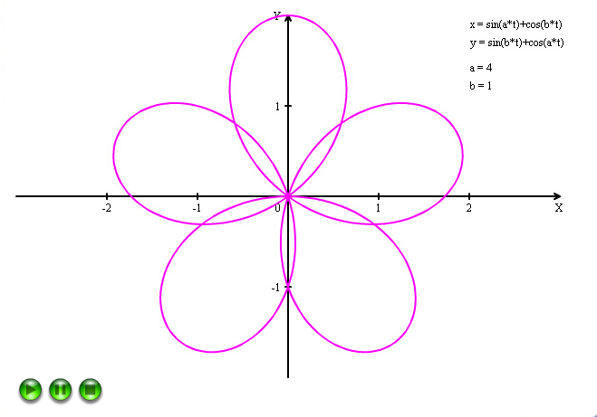
Các đồ thị của các hàm phụ thuộc tham số thường có hình dạng rất đẹp, lạ mắt. Bạn hoàn toàn có thể tự phát minh ra rất nhiều dạng đồ thị hấp dẫn bằng cách thử các hàm số khác.
Ví dụ đồ thị
$\begin{aligned}\left\{\text{x }=\text{ sin}(\text{a*t})+\text{cos}(\text{b*t}) | \right.\end{aligned}$ (t = 0→2π)
với các tham số b = 1, a = 4, đồ thị sẽ có hình dạng một bông hoa sen trông rất đẹp.
Vẽ nhiều đồ thị trên cùng một hệ trục, vẽ các tiệm cận
Violet cũng cho phép vẽ đồ thị của nhiều hàm số khác nhau trên cùng một hệ trục tọa độ, với các màu sắc khác nhau. Tính năng này phục vụ rất nhiều cho các bài toán về giải phương trình hoặc giải hệ phương trình, hệ bất phương trình, v.v... Vẽ nhiều đồ thị trên một hệ trục còn giúp ta có thể thể hiện các tiệm cận cho đồ thị hàm số một cách dễ dàng.
Violet còn có chức năng vẽ các điểm nằm trên đồ thị và dóng xuống các trục (xem hình dưới). Để vẽ các điểm, ta chỉ cần nhập hoành độ của chúng (cách nhau bởi dấu phẩy hoặc chấm phẩy) vào ô "H/độ các điểm cần vẽ" trong bảng nhập liệu đồ thị. (chú ý phải nhấn vào nút mũi tên chỉ phải dưới mỗi hàm số thì mới hiện ra ô này).
Ví dụ 9:
Vẽ đồ thị hàm số $y=\frac{x^{2}+x+1}{x+1}$ với các điểm trên đồ thị có hoành độ từ -3 đến 1
Ta nhập hàm số trên, các đường tiệm cận và các điểm (-3, -2, 0, 1) như sau:
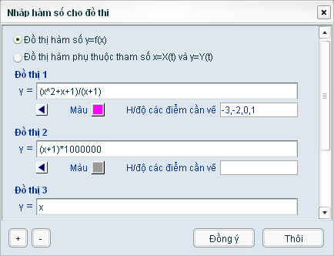
Lưu ý khi vẽ tiệm cận thẳng đứng x = a, ta có thể vẽ gần chính xác bằng đồ thị hàm số: y = (x-a)*M với M là một số rất lớn. Màu của các tiệm cận nên là màu nhạt hơn so với màu đồ thị.
Nhấn nút "Đồng ý", kết quả đồ thị sẽ được như sau:
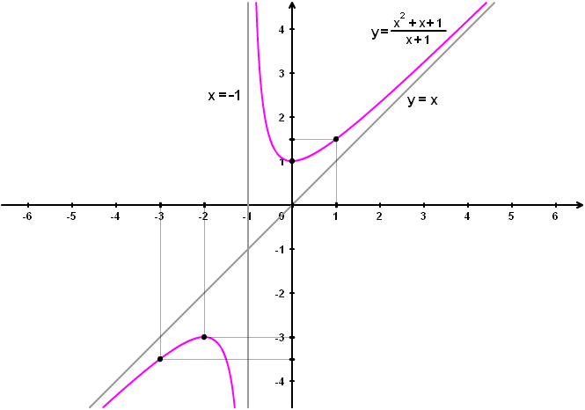
Đồ thị hàm số được vẽ bằng Violet
Người dùng sau đó sẽ tự minh họa các đồ thị vào bằng cách nhập công thức trong hộp soạn thảo text, định dạng chữ và dịch chuyển đến đúng vị trí cần thiết.
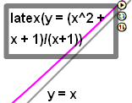
Thể hiện 2 hàm số bằng chức năng Văn bản của Violet
Ta cũng có thể dùng hộp soạn thảo text để đặt tên cho các điểm trên đồ thị, hoặc thể hiện tọa độ chính xác của nó. Ví dụ: A$\left(3,\frac{\sqrt{5}}{2}\right)$ viết là LATEX((3, sqrt5/2))
Trong bài toán khảo sát và vẽ đồ thị hàm số, ta có thể thu nhỏ đồ thị để đặt vào 1 góc màn hình, sau đó nhập các đề bài và lời giải ở xung quanh để tạo ra một bài hoàn chỉnh. Thậm chí ta có thể minh họa cho đồ thị bằng các hình động hoặc phim.

Vẽ hình hình học
Module cho phép vẽ và thể hiện các đối tượng hình học, được thiết kế tương tự như phần mềm Geometer Sketchpad của hãng Keypress, tuy nhiên có một số chức năng chuyển động sinh động hơn để phù hợp với học sinh nhỏ tuổi. Các bài hình học đã được thiết kế bằng Sketchpad cũng có thể nhập vào và sử dụng trong Violet thông qua module này.
Violet có cung cấp cho người dùng công cụ vẽ hình hình học. Với công cụ này người sử dụng có thể dễ dàng vẽ được các hình hình học phục vụ cho giảng dạy, dễ dàng thay đổi các yếu tố của hình vẽ, có thể quan sát được sự thay đổi của hình vẽ khi các yếu tố đó thay đổi và có thể tương tác trực tiếp trên phần trình chiếu của Violet.
a) Công cụ vẽ hình
Công cụ vẽ hình hình học của Violet bao gồm các chức năng:
- Vẽ điểm:
  - Vẽ một điểm bất kỳ 
  - Vẽ trung điểm của một đoạn thẳng cho trước 
- Vẽ đường:
  - Vẽ một đoạn thẳng nối hai điểm 
  - Vẽ một đường thẳng đi qua hai điểm 
  - Vẽ một tia biết gốc và một điểm thuộc tia 
  - Vẽ đường thẳng đi qua một điểm và song song với một đường 
  - Vẽ đường thẳng đi qua một điểm và vuông góc với một đường 
- Vẽ đường tròn:
  - Vẽ đường tròn biết tâm và một điểm thuộc đường tròn 
  - Vẽ đường tròn biết tâm và bán kính 
- Chức năng chính:
  - Vẽ ký hiệu góc : chọn chức năng này, tiếp đó chọn 2 cạnh của góc.
  - Ẩn\Hiện các đối tượng , dùng để ẩn các đối tượng sử dụng để làm trung gian vẽ các đối tượng khác. Ví dụ: để vẽ đường tròn ngoại tiếp của tam giác, ta vẽ 2 đường trung trực, rồi vẽ đường tròn tâm là giao điểm và đi qua 1 đỉnh tam giác, sau khi có đường tròn thì có thể ẩn 2 đường trung trực đi.
  - Thêm\Xóa nhãn các đối tượng . Đánh ký hiệu các điểm bằng chữ cái hoa A, B, C, … và ký hiệu các đường bằng chữ cái nhỏ a, b, c,…
  - Lưu\Xóa vết của điểm khi điểm chuyển động 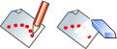, sử dụng trong các bài toán quỹ tích
- Chức năng khác:
  - Khi nâng cấp nếu có thêm chức năng nào khác sẽ xuất hiện ở đây
b) Các thao tác khác
- Bắt điểm, bắt đường: Khi vẽ đối tượng, ta có thể phải chọn một điểm hoặc một đường đã vẽ. Khả năng bắt điểm giúp thao tác này trở nên dễ dàng và chính xác.
- Di chuyển các điểm, các đường: Sau khi vẽ hình thì các đối tượng sẽ được liên kết với nhau. Ví dụ vẽ trọng tâm G của tam giác bằng cách vẽ giao của 2 trung tuyến thì khi di chuyển 1 đỉnh hoặc cạnh của tam giác thì G vẫn luôn là trọng tâm.

Ngôn ngữ lập trình Violet Script
Ngôn ngữ lập trình chuyên dụng cho việc tạo các quá trình mô phỏng, với mức độ linh hoạt rất cao, có khả năng thể hiện được hầu hết những mong muốn của người sử dụng, thậm chí có thể tạo được những mô phỏng động mà ngay cả những chương trình đồ họa mạnh như Macromedia Flash cũng khó có thể làm được. Tuy nhiên, Violet Script đơn giản và dễ dùng hơn nhiều so với các ngôn ngữ lập trình khác.
Violet Script có thể dễ dàng cập nhật thêm các thư viện cho từng môn học, hiện tại chúng tôi đã cung cấp khá nhiều các hàm và đối tượng phục vụ cho môn hình học. Có thể xem khả năng của Violet Script thông qua một số bài giảng mẫu của Violet như: Định lý Pytago, Các bài tập Toán,...
Chi tiết phần hướng dẫn sử dụng Violet Script sẽ được trình bày trong Phụ lục 2.

Thiết kế mạch điện
Violet cung cấp công cụ thiết kế mạch điện, cho phép vẽ được tất cả các loại mạch điện trong chương trình phổ thông như mạch song song, mạch nối tiếp, mạch kết hợp, mạch cầu,… với các thiết bị điện như: nguồn một chiều, nguồn xoay chiều, điện trở, biến trở, cuộn cảm, tụ điện, vôn kế, ampe kế, đèn, công tắc,… dưới dạng các ký hiệu như quy định trong SGK hoặc các hình ảnh giống thật, sinh động.
Các giá trị của các thiết bị điện có thể thay đổi được trong lúc trình chiếu bài giảng, biến trở và công tắc có thể tương tác được như thật, đèn có thể sáng hoặc tắt khi có hoặc không có dòng điện, đặc biệt các thiết bị đo như vôn kế hay ampe kế sẽ luôn chỉ đúng giá trị thực tế bất kể mạch như thế nào. Chính vì vậy công cụ thiết kế mạch điện sẽ rất hữu ích trong việc kiểm chứng kết quả của các bài toán mạch điện, hướng dẫn thí nghiệm lắp mạch điện, trong các chương trình Vật lý và Công nghệ.
Để bật chức năng này, ở cửa sổ soạn thảo, click nút “Công cụ”, chọn “Thiết kế mạch điện”. Màn hình soạn thảo mạch điện sẽ xuất hiện như sau:
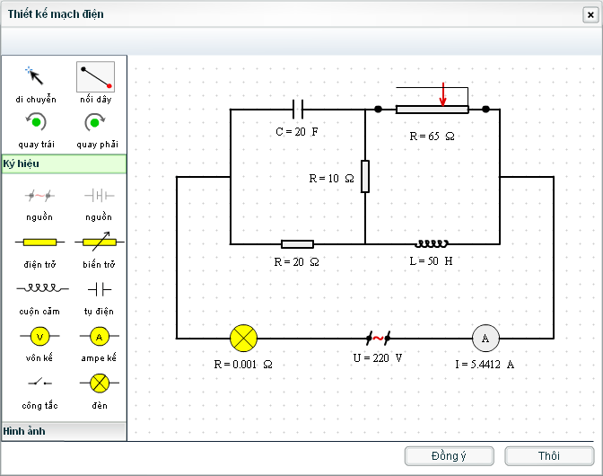
Đặc biệt, với ưu thế về đồ họa, công cụ này hỗ trợ các hình ảnh thiết bị điện vô cùng sinh động để thay thế cho các ký hiệu thiết bị thông thường. Vì vậy, tùy từng mục đích sử dụng, người soạn có thể sử dụng hình ảnh hoặc ký hiệu để cho phù hợp, vừa đảm bảo tính sư phạm, vừa làm cho bài giảng sinh động hấp dẫn.
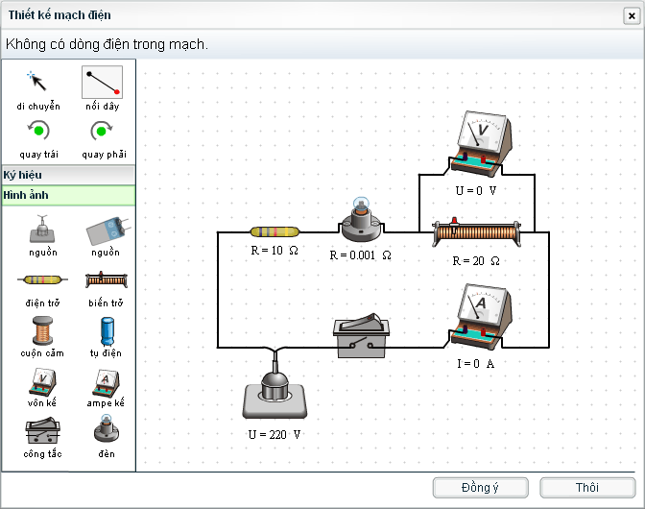

Theo như hai hình trên, công cụ thiết kế mạch điện bao gồm: Công cụ chính (Di chuyển đối tượng, Nối dây, Xoay đối tượng sang trái, Xoay đối tượng sang phải), Các đối tượng (Nguồn xoay chiều, Nguồn một chiều, Điện trở, Biến trở, Cuộn cảm, Tụ điện, Vôn kế, Ămpe kế, Công tắc, Bóng đèn).
Nếu chỉ muốn vẽ mạch điện đơn giản như trong SGK thì chúng ta sử các ký hiệu bằng cách click vào thẻ “Ký hiệu”. Còn nếu muốn có những hình ảnh giống thật để tạo ra một bài giảng sinh động, hấp dẫn, ta click vào thẻ “Hình ảnh”.
- Chèn\Xóa các đối tượng.
- Để chèn đối tượng nào, ta chỉ cần kéo đối tượng đó từ khung “Hình ảnh” hay “Ký hiệu” vào trang soạn thảo của công cụ thiết kế mạch điện.
- Muốn xóa đối tượng nào trên trang soạn thảo của công cụ thiết kế mạch điện ta click vào đối tượng đó (chọn đối tượng – xuất hiện khung hình chữ nhật bao quanh đối tượng) và nhấn phím “Delete” trên bàn phím.
- Di chuyển\Xoay các đối tượng.
- Muốn di chuyển một đối tượng ta dùng chuột kéo đối tượng đó đến vị trí mới.
- Muốn xoay đối tượng nào, ta click chuột vào đối tượng đó (chọn đối tượng) và click nút quay trái hay quay phải.
- Nối các đối tượng bằng dây dẫn, xóa đoạn dây dẫn.
- Để nối hai đối tượng bằng dây dẫn ta thực hiện các thao tác:
  - Click nút “Nối dây”.
  - Di chuyển con chuột đến điểm đầu của đối tượng thứ nhất để điểm đó chuyển thành màu đỏ, nhấn và kéo đến điểm đầu của đối tượng thứ hai mà ta cần nối dây, khi điểm này cũng chuyển thành màu đỏ ta nhả chuột.
- Để xóa đoạn đây dẫn, ta click vào đoạn dây dẫn đó rồi nhấn phím “Delete” trên bàn phím.
- Thay đổi các giá trị vật lý của đối tượng.
- Để thay đổi các giá trị mặc định của các đối tượng ta đưa con trỏ đến giá trị cần thay đổi, khi giá trị đó chuyển thành màu xanh, ta click chuột, nhập giá trị mới và nhấn “Enter” hoặc click chuột ra ngoài để hoàn tất thay đổi.
- Lưu ý: Đối với Vôn kế và Ămpe kế ta chỉ thay đổi được giới hạn đo. Đối với biến trở ta chỉ thay đổi được giá trị điện trở lớn nhất, muốn thay đổi giá trị thật của điện trở trong mạch ta kéo con chạy của biến trở.
- Để đổi đơn vị mặc định của các giá trị vật lý trên các đối tượng ta đưa con trỏ đến đơn vị cần chuyển đổi, khi đơn vị đó chyển thành màu xanh, ta click chuột. Mỗi lần click đơn vị sẽ thay đổi và ta click đến khi nào nhận được đơn vị mong muốn.

Các chức năng khác của Violet

Chức năng chọn trang bìa
Về nội dung, trang bìa là trang giới thiệu bài giảng (chứa tiêu đề bài giảng, tên giáo viên giảng dạy, tên người soạn bài giảng,...). Về hình thức, đây là màn hình không có giao diện ngoài (nội dung phóng to toàn màn hình). Khi mới bắt đầu tiết học, phần mềm bài giảng chỉ hiện trang bìa. Khi giáo viên bắt đầu dạy bằng phần mềm thì chỉ cần click chuột, lúc đấy nội dung bài giảng mới hiện ra.
Cách dùng: Vào menu Nội dung→Chọn trang bìa, sau đó soạn thảo trang bìa giống như tất cả các trang nội dung khác.
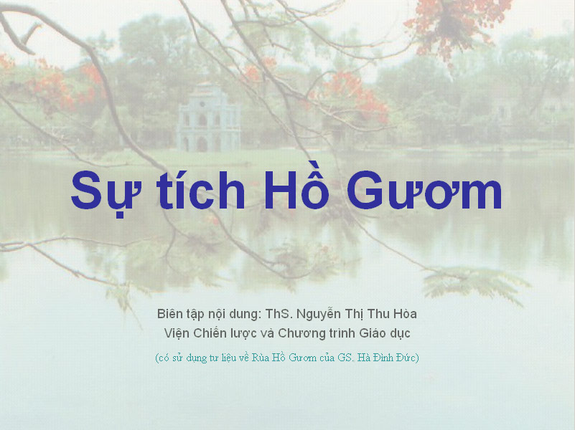
Ví dụ để tạo ra một trang bìa như hình trên ta làm như sau:
- Vào menu Nội dung→Chọn trang bìa
- Nhấn nút “Thêm ảnh” để đưa bức ảnh nền vào, click vào ảnh, click tiếp nút để hiện bảng thuộc tính của ảnh, và điều chỉnh độ trong suốt lên cao để cho tấm ảnh trông mờ đi (với mục đích làm nổi rõ chữ lên).
- Sau đó “Thêm chữ” và thay đổi vị trí, định dạng và các thuộc tính của chữ để được màn hình trang bìa như trên.
- Nhấn “Đồng ý”.

Chọn giao diện bài giảng
Vào menu Nội dung→Chọn giao diện. Cửa sổ chọn giao diện cho bài giảng hiện ra như sau:
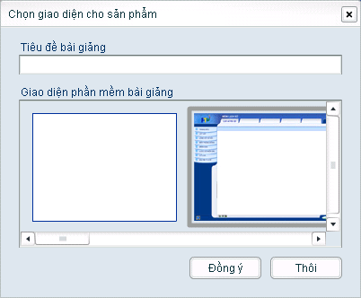
Kéo thanh trượt ngang phía dưới để xem và lựa chọn toàn bộ các giao diện. Hiện tại chương trình cung cấp 10 giao diện khác nhau và sẽ được cập nhật nhiều hơn về sau.
Giao diện đầu tiên là giao diện trắng (không có gì). Nếu lựa chọn giao diện này thì bài giảng sẽ chỉ còn 2 nút Next, Back ở phía dưới bên phải để chuyển đổi giữa các trang màn hình. Với giao diện trắng thì các tư liệu sẽ được hiển thị to hơn, tuy nhiên việc theo dõi và thay đổi các mục sẽ khó khăn hơn.
Giao diện trắng rất phù hợp khi người dùng tạo ra một trang tư liệu (ví dụ các bài tập) rồi nhúng vào trong các bài giảng được tạo bởi chương trình khác (như Powerpoint hay một trình soạn thảo Web chẳng hạn).

Soạn thảo hình nền cho các trang bài giảng
Cho phép soạn thảo và chọn hình nền cho các trang bài giảng và sử dụng với từng chủ đề. Người dùng có thể soạn các trang hình nền giống như một trang bài giảng bình thường, tuy nhiên trang này sẽ được sử dụng để làm nền cho toàn bộ các trang trong một chủ đề nào đó.
Để soạn thảo trang nền, bạn vào menu Nội dung → Soạn thảo hình nền, cửa sổ sau sẽ hiện ra. Có thể click vào nút “+” để thêm một hình nền, click vào nút “-“ để xóa đi hình nền đang được lựa chọn.
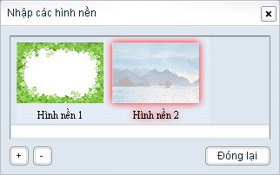
Sau khi soạn thảo các hình nền xong, click vào nút “Đóng lại” để kết thúc quá trình soạn thảo. Nếu các hình nền này đã được sử dụng cho các trang bài giảng rồi thì các trang đó sẽ được cập nhật lại ngay lập tức.
Để sử dụng hình nền cho các trang trong một chủ đề, ta click đúp vào tên chủ đề trong cây trúc bài giảng (hoặc chọn tên chủ đề rồi nhấn F6), cửa sổ soạn thảo thông tin chủ đề hiện ra như sau:
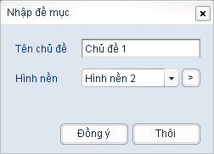
Ngoài việc có thể sửa tên chủ đề như trong các phiên bản Violet trước, ở đây người dùng có thể chọn hình nền cho tất cả các trang trong chủ đề. Người dùng cũng có thể click thẳng vào nút “>” để mở trang soạn thảo hình nền luôn từ cửa sổ này cho thuận tiện.
Trong Powerpoint, khi chọn template, ta cũng có thể có được các hình nền, tuy nhiên khi đó tất cả các trang trong bài giảng chỉ sử dụng được 1 hình nền duy nhất, còn trong Violet, với mỗi chủ đề ta có thể thiết lập được hình nền riêng để bài giảng được sinh động hơn.

Đóng gói bài giảng
Sau khi soạn thảo xong và lưu bài giảng, ta vào mục Bài giảng → Đóng gói (phím tắt F4) chọn “Xuất ra file chạy (EXE)”. Chức năng này sẽ xuất bài giảng đang soạn thảo ra thành một sản phẩm chạy độc lập, có thể copy vào đĩa mềm hoặc đĩa CD để chạy trên các máy tính khác mà không cần chương trình Violet.
Đóng gói bài giảng ra file EXE có thể giúp bạn liên kết với các bài giảng được tạo bằng Powerpoint hoặc các công cụ khác có hỗ trợ liên kết.
Nếu đóng gói dạng HTML, phần mềm sẽ chạy dưới dạng giao diện Web, và có thể đưa lên Website của trường, Website cá nhân hoặc một hệ thống E-learning nào đó. Nhờ vậy, giáo viên có thể truy cập, sử dụng bài giảng của mình thông qua Internet ở mọi nơi, mọi lúc mà không cần mang theo đĩa mềm hay CD.
Việc đóng gói ra HTML thực chất là đóng gói ra dạng SWF, là dạng file chương trình chuẩn của Macromedia Flash, vì vậy nên bất cứ chương trình nào hỗ trợ nhập Flash thì đều có thể nhúng được bài giảng Violet vào bên trong nó. Có thể tham khảo thêm phần phụ lục 3.4. Nhúng Violet vào Powerpoint.

Sử dụng bài giảng đã đóng gói

Nội dung gói bài giảng và cách chạy
a) Nội dung gói bài giảng:
Sau khi đã đóng gói và xuất ra dưới dạng file chạy (EXE), trong thư mục gói bài giảng sẽ bao gồm các file và thư mục con như sau:
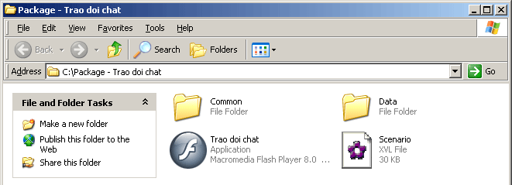
Trong đó:
- “Common”: là thư mục chứa các file dùng chung như mẫu giao diện hoặc các mẫu bài tập. Các file trong này đều do Violet tự sinh ra.
- “Data”: là thư mục chứa toàn bộ các tư liệu dạng ảnh, phim, âm thanh, flash được sử dụng trong bài giảng.
- “Scenario”: là file kịch bản của bài giảng.
- File có biểu tượng hình chữ F là file chạy EXE, thường có tên trùng với tên của bài giảng, dùng để chạy trình chiếu bài giảng.
Nếu muốn sửa đổi bài giảng sau khi đóng gói, ta chỉ cần click đúp chuột vào file kịch bản Scenario. Còn nếu muốn chạy bài giảng thì click đúp chuột vào file chạy EXE (file có biểu tượng hình chữ F).
Nếu đóng gói ra dạng HTML thì thay vì file chạy EXE sẽ có hai file “Index.html” và “Player.swf”. Sau khi copy cả thư mục gói bài giảng này lên Web thì người dùng các nơi chỉ cần gọi đường dẫn URL của thư mục Web là bài giảng có thể chạy được trên bất kỳ trình duyệt nào. Trên máy tính cá nhân, nếu chạy thẳng file HTML thì bài giảng cũng sẽ được mở bằng trình duyệt mặc định, thường là Internet Explorer hoặc Mozilla Firefox.
Violet hiện mới chỉ có phiên bản chạy trên hệ điều hành Windows, tuy nhiên khi đóng gói bài giảng ra dạng HTML thì bài giảng có thể chạy được (cả trực tuyến và ngoại tuyến) trên mọi hệ điều hành thông dụng như các loại Linux, Macintosh, v.v...
Chú ý: Khi copy bài giảng sang một máy khác, ta phải copy toàn bộ thư mục gói bài giảng thì mới chạy được. Kể cả khi đang soạn dở mà muốn copy sang máy khác soạn tiếp, ta cũng nên đóng gói lại rồi copy luôn cả gói. Tuy nhiên, trong trường hợp này thì có thể bỏ qua file EXE và thư mục Common.

Sử dụng giao diện bài giảng và các phím tắt
Sau khi chạy bài giảng, trang bìa hoặc đầu tiên của bài giảng sẽ được mở. Lúc đó người dùng chỉ cần click chuột hoặc nhấn các phím tắt để lần lượt trình chiếu các trang.
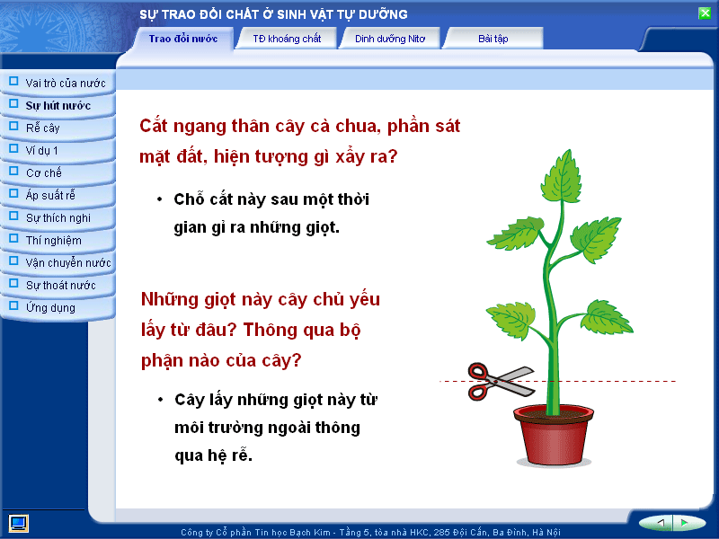
Trên giao diện này, người dùng sẽ click chuột vào nút Next (hình mũi trên trỏ phải ở góc dưới bên phải màn hình) để trình chiếu lần lượt các trang nội dung bài giảng, hoặc nút Back (mũi tên trỏ trái) để quay về trang trước. Nếu người dùng không muốn trình chiếu theo tuần tự thì có thể click chuột vào tên các chủ đề ở thanh ngang bên trên, rồi click vào tên mục ở thanh dọc bên trái giao diện.
Khác với khi phóng to bài giảng trong Violet (nhấn F9), khi chạy bài giảng đã đóng gói thì người dùng có thể sử dụng được các phím tắt để thao tác nhanh hơn:
- Phím Space. Sang trang mới hoặc bắt đầu chạy hiệu ứng nếu có (tương đương với nút Next).
- Phím Backspace: Quay lại trang trước, hoặc quay về đầu trang nếu đang chạy hiệu ứng (tương đương với nút Back).
- Phím Enter: giống phím Space
- Phím Page up: giống phím Backspace
- Phím Page down: giống phím Space
Trong quá trình giảng bài, để thu hút học sinh vào một hoạt động nào đó ngoài phần mềm như: thảo luận nhóm, đóng kịch tình huống… giáo viên có khi sẽ phải tắt máy chiếu đi. Tuy nhiên, việc tắt bật máy chiếu nhiều sẽ không tốt cho máy, vì thế giao diện bài giảng cung cấp nút “Tắt màn hình” ở góc dưới bên trái để tắt màn hình trình chiếu nếu cần. Khi muốn trình chiếu trở lại, người dùng chỉ cần click chuột thì bài giảng sẽ xuất hiện trở lại đúng ở trang trước khi tắt màn hình.
Để thoát ra khỏi bài giảng, có thể click chuột vào nút ở góc trên bên phải màn hình giao diện, hoặc nhấn tổ hợp phím Alt + F4.

Vẽ, đánh dấu ghi nhớ lên trang bài giảng
Chức năng này cho phép trong lúc giảng bài, giáo viên có thể dùng chuột để vẽ, đánh dấu các đối tượng trên trang màn hình bài giảng (bài giảng đã được đóng gói), bằng các phím chức năng như: F2 (bút dạ), F3 (bút đánh dấu), F4 (xóa), F1 (trở về trạng thái ban đầu).
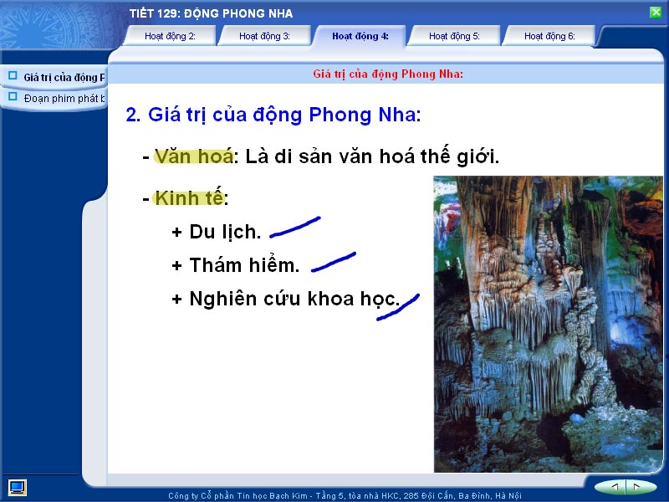

Chỉnh sửa bài giảng sau khi đã đóng gói
Sau khi đóng gói, người dùng vẫn có thể bổ sung hoặc chỉnh sửa nội dung cho gói bài giảng một cách dễ dàng, bằng cách click đúp chuột vào file “Scenario” trong thư mục đóng gói (hoặc chạy Violet rồi mở file Scenario này ra), sau đó soạn thảo nội dung bài giảng như bình thường. Việc chỉnh sửa này tất nhiên phải được thực hiện trên các máy đã cài đặt Violet.
Một số lưu ý khi chỉnh sửa các bài giảng đã đóng gói:
- Khi sửa bài giảng đã đóng gói thì nên xóa file bài giảng cũ đi để đảm bảo tính thống nhất, tránh trường hợp sửa ở cả 2 chỗ.
- Nếu chỉ là sửa chữ hoặc sắp xếp lại các ảnh, ta chỉ cần lưu bài giảng lại là được. Còn nếu có nhập thêm ảnh hoặc các đối tượng khác thì nên đóng gói lại. Khi đóng gói lại, Violet sẽ hỏi có cập nhật hay không thì chọn “Có” để cập nhật. Nói chung sau khi sửa đổi bài giảng thì nên Đóng gói→Cập nhật lại cho chắc chắn.
- Trong quá trình soạn bài giảng đã đóng gói, có thể sẽ có những tư liệu thừa trong thư mục Data, do ta thêm ảnh, phim vào sau đó lại xóa trong Violet đi không dùng nữa. Vì vậy, để dọn dẹp hết các file thừa, ta có thể đóng gói lại, chỉ có điều khi Violet hỏi có cập nhật không thì chọn “Không” để đóng gói sang một thư mục mới. Sau đó có thể xóa bỏ thư mục cũ đi là được.

Kết hợp Violet với các phần mềm khác

Tìm kiếm các tư liệu qua Internet

Tìm kiếm dữ liệu ảnh
Sử dụng trang tìm kiếm Google giao diện tiếng Việt tại địa chỉ: www.google.com.vn, chọn chức năng tìm kiếm Hình Ảnh, giao diện sẽ hiện ra như sau:
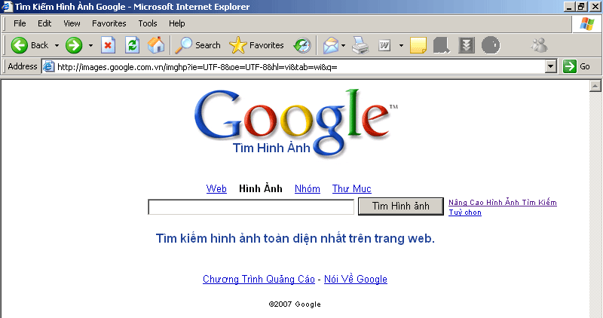
Nhập từ khóa tìm kiếm (tên hay một từ gì đó liên quan đến nội dung mình cần), rồi nhấn Enter. Danh sách các hình ảnh liên quan sẽ hiện ra, click chuột vào ảnh nào đạt yêu cầu để đến trang web chứa nó. Nhấn phải chuột vào ảnh, chọn Save Picture As… nhấn nút Save.
Có thể sử dụng chức năng Tìm kiếm nâng cao của Google bằng cách click vào chữ “Nâng Cao Hình Ảnh Tìm Kiếm” ở bên phải nút “Tìm Hình ảnh”. Giao diện trang Tìm kiếm nâng cao hiện ra như dưới đây. Giả sử ta chỉ muốn tìm các hình ảnh có kích cỡ từ trung bình trở lên thì làm như sau:
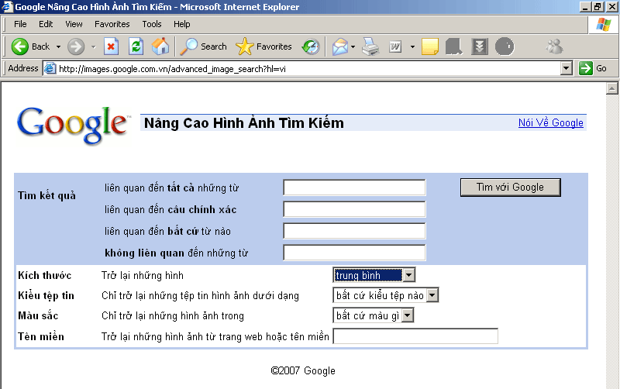

Tìm kiếm dữ liệu phim
Vào trang tìm kiếm http://video.google.com, nhập từ khóa tìm kiếm. Các file phim tìm thấy có thể có đuôi là: avi, mov, mpg, mpeg, asf, wmv,… đều được Violet hỗ trợ.
Ngoài Google thì còn rất nhiều các trang web tìm kiếm khác như http://vn.yahoo.com, www.altavista.com hoặc các trang web tìm kiếm của Việt Nam như http://xalo.vn, http://baamboo.com, http://timnhanh.com, http://socbay.com. Tuy nhiên Google hiện nay vẫn là trang web tìm kiếm được ưa chuộng nhất cả trên thế giới và ở Việt Nam.

Sử dụng từ điển trực tuyến phục vụ tìm kiếm
Vì tài nguyên lấy được từ nước ngoài nhiều hơn, vì vậy, ta nên dùng từ khóa bằng tiếng Anh. Có thể tra từ điển bằng các phần mềm cài trên máy tính hoặc tra trực tuyến qua các địa chỉ website sau:
- Vietnam Dictionary: http://tratu.baamboo.com
- Tinh Vân Dictionary: http://www.tinhvan.com/scripts/tvis/webdict/webdict.pl
Chọn loại từ điển là Việt - Anh, gõ từ tiếng Việt vào, nhấn Enter, sẽ ra từ tiếng Anh.
Ví dụ:
Để làm bài giảng về động cơ nhiệt, bạn cần tìm hình ảnh về động cơ hơi nước, bạn tra từ điển chữ “động cơ” là engine, chữ “hơi nước” là steam. Sau đó vào www.google.com.vn, chọn mục Hình Ảnh, gõ chữ “steam engine” vào ô tìm kiếm, google sẽ hiện ra rất nhiều các hình ảnh liên quan để cho bạn chọn.

Tạo tư liệu bằng các phần mềm thiết kế

Vẽ hình bằng Paint Brush
- Chạy chương trình: Nhấn Start → Programs → Accessories → Paint
- Sử dụng các công cụ vẽ hình và thêm chữ, thay đổi kích thước của ảnh.
- Save file ảnh (Ctrl+S), nên chọn Save as type là dạng JPEG.

Tạo một hình hoặc chữ chuyển động bằng Flash MX
- Chạy chương trình Macromedia Flash
- Vẽ hình, thêm chữ, hoặc nhập một ảnh có sẵn trên máy tính (bằng cách Ctrl+R, chọn ảnh, nhấn Open).
- Dùng công cụ 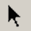 bao lấy toàn bộ hình, nhấn F8, chọn Graphic, nhấn OK.
- Xác định vị trí ban đầu của hình ảnh.
- Trên trục thời gian (Timeline) đưa chuột đến ô số 30, nhấn F6.
- Dịch chuyển để xác định vị trí cuối cùng của hình ảnh.
- Đưa chuột đến ô số 15. Nhấn phải chuột, chọn Create Motion Tween.
- Nhấn Ctrl+Enter để xem kết quả (đồng thời sẽ tạo ra file SWF cùng thư mục với file FLA đã lưu, mà file SWF có thể đưa được vào Violet).

Các công cụ khác
Sử dụng Photoshop, nếu ta cũng lưu ảnh ra file JPG, còn sử dụng Corel Draw, ta vẽ hình và Export hình ra dạng file SWF (với lựa chọn Bounding Box Size là Page) thì cũng đều có thể đưa được các hình ảnh này vào trong Violet.

Sử dụng và điều khiển file hoạt hình Flash
Tính năng này giúp cho việc kết hợp giữa Violet và Macromedia Flash thêm dễ dàng, tiện lợi, và sẽ rất hữu ích đối với những người biết dùng Flash.
Đặt tên và sử dụng các frame
Trong một file Flash, các dữ liệu có thể được lưu vào các frame khác nhau
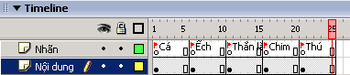
Khi soạn thảo trang màn hình “Hình ảnh, âm thanh, phim...”, nhấn nút “Thêm ảnh”:
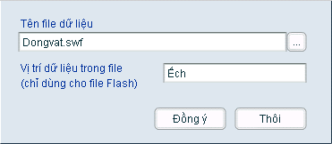
Tham số “Vị trí dữ liệu trong file” chính là tên frame mà có chứa dữ liệu cần hiển thị. Khi file Flash được nạp, Timeline của nó sẽ chuyển ngay đến vị trí frame này, và do đó trên màn hình sẽ hiển thị dữ liệu tương ứng. Như ở ví dụ trên thì Violet sẽ hiển thị hình ảnh con ếch trong file Dongvat.swf.
Nếu không nhập tham số này thì Violet sẽ hiển thị frame đầu tiên của file Flash.
Như vậy, nếu bài giảng có nhiều hình ảnh nhỏ, hoặc nhiều đoạn phim hoạt hình nhỏ, thì ta có thể ghép chung chúng vào một file Flash, bằng cách đặt các đối tượng này ở các frame khác nhau, rồi đặt tên cho các frame đó.
Nếu không đặt tên cho frame thì có thể dùng luôn số thứ tự frame cũng được, nhưng sẽ bất tiện vì khi bạn chèn hoặc xóa frame ở giữa thì tất cả các số phía sau sẽ bị thay đổi hết.
Điều khiển đoạn hoạt hình Flash
Một đoạn hoạt hình Flash sẽ phải được chứa trên một đoạn frame của trục thời gian (Timeline) như sau:
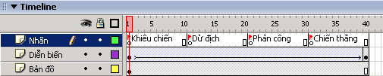
Ta nhập file Flash chứa đoạn hoạt hình này vào Violet, rồi tạo ra nhiều mục dữ liệu giống nhau (copy và paste), sau đó thay đổi tham số frame trong từng mục thì ta có thể tạo được các nút bấm truy xuất tùy ý đến từng giai đoạn của đoạn hoạt hình.
VD ta có một đoạn hoạt hình Flash mô phỏng cuộc chiến đấu, trên Timeline có đánh dấu tên frame bằng các nhãn (label) là: Khiêu chiến, Dử địch, Phản công, Chiến thắng. Dùng Violet tạo ra bốn mục đều chứa đoạn hoạt hình Flash này, nhưng khác nhau ở các tham số frame. Như vậy ta sẽ có bài giảng Violet mà có thể truy xuất bất kỳ giai đoạn nào của cuộc chiến đấu.
Một số chú ý khác:
Khi Violet truy cập đến frame nào thì mặc định sau đó Timeline không chạy nữa (stop). Vì thế, với các đoạn hoạt hình thì phải chú ý thêm “(play)” vào ngay sau tham số frame: Ví dụ: Khiêu chiến(play), Phản công(play).
Nếu đoạn hoạt hình này được đặt trong một Movieclip con của file Flash thì phải chỉ cả đường dẫn đến Movieclip đó. Chẳng hạn đoạn mô phỏng kháng chiến nằm trong movieclip tên là khangchien thì tham số frame cần đặt là: khangchien.Phản công(play).
Điều khiển file Flash bằng các nút Next, Back
Ta có thể nhập nhiều frame cho cùng một file Flash trong 1 mục dữ liệu, để khi nhấn nút Next trên giao diện bài giảng sẽ lần lượt chuyển qua các frame khác nhau, các frame này được ngăn cách bằng dấu chấm phẩy “;”.
Ví dụ: Khiêu chiến(play);Dử địch(play);Phản công(play);Chiến thắng(play)
Hoặc với một mô phỏng thí nghiệm, hình đầu tiên ta cho dừng lại để quan sát các thiết bị rồi mới nhấn nút Next để xem diễn biến thí nghiệm, thì ta sẽ phải đặt tham số frame như sau: “start;start(play)”, hoặc đơn giản là “1;1(play)”. (dừng ở frame đầu tiên, nhấn nút next thì sẽ bắt đầu play từ frame đầu tiên).

Nhúng Violet vào Power Point
Nhúng Violet vào Powerpoint là cách hiện nội dung của các trang Violet ngay trên trang màn hình của Powerpoint, bên cạnh các nội dung Powerpoint khác. Ví dụ bạn có thể dùng Violet để tạo ra các bài tập (trắc nghiệm, ô chữ, kéo thả,...), sau đó nhập bài tập này luôn lên trang slide của một bài giảng Powerpoint có sẵn. Cách làm một ví dụ như sau:
- Dùng Violet tạo ra một bài tập trắc nghiệm (hoặc bài tập kéo thả, trò chơi ô chữ,...)
- Nhấn F8 và chọn giao diện trắng (không có giao diện).
- Đóng gói dưới dạng HTML (thực chất là tạo ra file Player.swf).
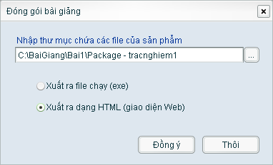

- Chạy Microsoft Powerpoint.
- Mở một file PPT có sẵn, hoặc tạo một file PPT mới nhưng phải save lại luôn. Để đơn giản, ta nên copy (hoặc save) file PPT này vào thư mục chứa thư mục đóng gói của bài giảng Violet. Ví dụ, Violet đóng gói ra “D:\BaiGiang\Bai1\Package-tracnghiem1” thì file PPT sẽ được đặt vào “D:\BaiGiang\Bai1” như hình dưới đây.
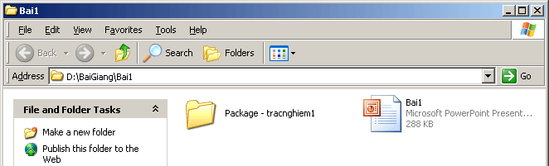
- Trên giao diện Powerpoint, đưa chuột đến vùng thanh công cụ, nhấn phải chuột, chọn Control Toolbox. Thanh công cụ Control Toolbox sẽ xuất hiện như hình dưới.
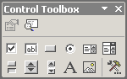
- Trên thanh công cụ, click vào nút ở góc dưới bên phải. Một menu thả hiện ra, chọn dòng Shockwave Flash Object.
- Lúc này con chuột có hình chữ thập, hãy kéo chuột để tạo một hình chữ nhật với hai đường chéo. Click phải chuột vào vùng hình chữ nhật vừa tạo, chọn Properties. Bảng thuộc tính (Properties) xuất hiện.
- Chỉnh 2 thuộc tính sau:
  - Base: là thư mục chứa gói sản phẩm, chú ý phải dùng đường dẫn tương đối so với file PPT. Như ví dụ trước, với file Powerpoint đặt tại D:\BaiGiang\Bai1, còn Violet đóng gói ra thư mục D:\BaiGiang\Bai1\Package-tracnghiem1, thì ta sẽ đặt Base là Package-tracnghiem1.
  - Movie: là tên đầy đủ (gồm cả đường dẫn) của file Player.swf được Violet sinh ra trong gói sản phẩm, chính là bằng thuộc tính Base cộng thêm \Player.swf. Ví dụ Package-tracnghiem1\Player.swf.
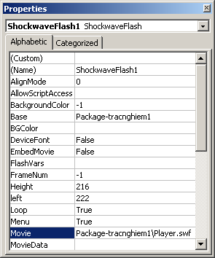
- Cuối cùng chạy trang Powerpoint này để xem kết quả.
Chú ý:
Ta có thể nhập nhiều bài tập Violet vào nhiều trang khác nhau của Powerpoint bằng cách đóng gói các bài tập đó ra nhiều thư mục khác nhau. Để cho dễ quản lý thì nên đặt các thư mục đóng gói này nằm trong thư mục chứa file PPT như sau:
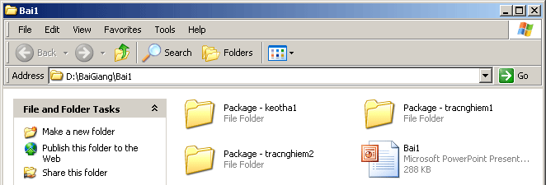

Cách chụp màn hình và đưa vào Microsoft Word
- Chạy chương trình và hiện lên màn hình cần chụp
- Nhấn nút Print Screen (cạnh nút F12) (hoặc Alt+Print Screen để chụp riêng cửa sổ hiện hành).
- Vào các chương trình Microsoft Word, nhấn phím Ctrl+V (paste).
- Có thể cắt viền ngoài các hình ảnh bằng chức năng Crop như sau:
  - Click phải chuột vào hình ảnh, chọn Show Picture Toolbar
  - Chọn chức năng Crop (biểu tượng ).
  - Dùng chuột dịch chuyển các điểm nút trên ảnh vào bên trong ảnh để cắt.
Trên đây chỉ là cách chụp hình đơn giản nhất. Tuy nhiên, nếu bạn biết dùng một chương trình xử lý ảnh thì sau khi chụp, nên paste hình vào đó, chỉnh sửa (điều chỉnh kích thước, cắt viền, thay đổi chi tiết,...), tiếp đó save ra file JPG chất lượng (quality) khoảng 60% (đối với ảnh chụp, nhiều màu) hoặc ảnh GIF (với những ảnh ít màu). Cuối cùng, từ trong Word, ta dùng chức năng Insert/Picture/From File... để chèn file ảnh này vào. Bằng cách này thì file .doc save ra sẽ nhỏ hơn rất nhiều so với cách Paste trực tiếp ảnh vào Word.
Trong Photoshop, ta có save ảnh ra JPG hoặc GIF bằng menu File/Save for Web...

Phụ lục

Phụ lục 1: Bảng ký hiệu và cách gõ chuẩn LaTex

Các ký tự Hi lạp | Các toán tử | Các ký tự quan hệ  Các loại dấu ngoặc
  Nhập | KQ
  alpha | α
  beta | β
  chi | χ
  delta | δ
  Delta | Δ
  epsilon | ε
  varepsilon | ɛ
  eta | η
  gamma | γ
  Gamma | Γ
  iota | ι
  kappa | κ
  lambda | λ
  Lambda | Λ
  mu | μ
  nu | ν
  omega | ω
  Omega | Ω
  phi | φ
  varphi | ϕ
  Phi | Φ
  pi | π
  Pi | Π
  psi | ψ
  rho | ρ
  sigma | σ
  Sigma | Σ
  tau | τ
  theta | θ
  vartheta | ϑ
  Theta | Θ
  upsilon | υ
  xi | ξ
  Xi | Ξ
  zeta | ζ
  Nhập | KQ
  sqrt
  rootn(a) | $$\sqrt[n]{a}$$
  + | +
  - | -
  * | ⋅
  ** | ⋆
  // | /
  \\ | \
  xx | ×
  -: | ÷
  @ | ∘
  o+ | ⊕
  ox | ⊗
  o. | ⊙
  sum | ∑
  prod | ∏
  ^^ | ∧
  ^^^ | ⋀
  vv | ∨
  vvv | ⋁
  nn | ∩
  nnn | ⋂
  uu | ∪
  uuu | ⋃
  Nhập | KQ
  = | =
  != | ≠
  < | <
  > | >
  <= | ≤
  >= | ≥
  -< | ≺
  >- | ≻
  in | ∈
  !in | ∉
  sub | ⊂
  sup | ⊃
  sube | ⊆
  supe | ⊇
  -= | ≡
  ~= | ≅
  ~~ | ≈
  prop | ∝
  Nhập | KQ
  ( | (
  ) | )
  [ | [
  ] | ]
  { | {
  } | }

Ký tự mũi tên  Các ký hiệu logic | Các hàm chuẩn  Các ký hiệu ở trên | Các ký hiệu khác
  Nhập | KQ
  uarr | ↑
  darr | ↓
  rarr | →
  -> | →
  |-> | ↦
  larr | ←
  harr | ↔
  rArr | ⇒
  lArr | ⇐
  hArr | ⇔
  Nhập | KQ
  and | and
  or | or
  not | ¬
  => | ⇒
  if | if
  iff | ⇔
  AA | ∀
  EE | ∃
  _|_ | ⊥
  TT | ⊤
  |- | ⊢
  |= | ⊨
  Nhập | KQ
  sin | sin
  cos | cos
  tan | tan
  csc | csc
  sec | sec
  cot | cot
  sinh | sinh
  cosh | cosh
  tanh | tanh
  log | log
  ln | ln
  det | det
  dim | dim
  lim | lim
  mod | mod
  gcd | gcd
  lcm | lcm
  min | min
  max | max
  Nhập | KQ
  angle(ABC) | ABC
  hat x | x^
  bar x | x¯
  ul x | x̲
  vec x | x→
  dot x | x.
  ddot x | x..
  Nhập | KQ
  a^n | a^{n}
  a_n | a_{n}
  a/n | $$\frac{a}{n}$$
  int | ∫
  oint | ∮
  del | ∂
  grad | ∇
  +- | ±
  O/ | ∅
  oo | ∞
  aleph | ℵ
  |...| | |...|
  |cdots| | |⋯|
  vdots | ⋮
  ddots | ⋱
  |\ | | | |
  |quad| | | |
  diamond | ⋄
  square | □
  |_ | ⌊
  _| | ⌋
  |~ | ⌈
  ~| | ⌉

Phụ lục 2: Ngôn ngữ lập trình Violet Script

Giới thiệu sơ lược
Violet Script (VS) là ngôn ngữ lập trình chuyên dụng về đồ họa, đặc biệt trong việc tạo ra các hoạt động mô phỏng. Ngôn ngữ này có thể được sử dụng rất hiệu quả để xây dựng các phần mềm multimedia hỗ trợ dạy học. Với cấu trúc đơn giản nhưng đầy đủ và chặt chẽ, VS sẽ giúp người dùng có thể dễ dàng mô tả các ý tưởng của mình, hoặc có thể sửa đổi một sản phẩm có sẵn cho phù hợp kịch bản của mình.
Khác với một phần mềm công cụ, việc sử dụng ngôn ngữ lập trình có tính mở cao hơn, nó cho phép người dùng không phải chỉ là sử dụng các mẫu mô phỏng có sẵn mà còn có thể tự tạo ra các mẫu mới, hoặc sửa đổi được những mẫu đã có một cách tùy ý (sửa các tham số, nội dung và trình tự thể hiện, v.v...). Như vậy, khả năng đáp ứng yêu cầu người dùng của một ngôn ngữ lập trình là cao hơn nhiều so với một phần mềm công cụ.
VS được xây dựng dựa trên ngôn ngữ Action Script 2.0 của Macromedia Flash, chính vì vậy, VS rất mạnh trong việc thực hiện các mô phỏng có chuyển động và tương tác, có xử lý âm thanh và hình ảnh. Tất nhiên, việc lập trình bằng VS thì đơn giản hơn nhiều so với lập trình bằng Action Script.
Các file mã nguồn của VS đều có thể sử dụng được mã văn bản Unicode hoặc UTF-8. Chính vì vậy, không chỉ có các dữ liệu, lời giải thích mà kể cả tên các đối tượng (tên biến, tên nhãn, tên lệnh, tên hàm…) đều có thể dùng được bằng tiếng Việt có dấu, giúp người dùng Việt Nam dễ tiếp cận hơn nhiều so với một ngôn ngữ bằng tiếng Anh.

Các đặc điểm chính của ngôn ngữ
a) Ngôn ngữ mô phỏng
Ngôn ngữ lập trình VS hỗ trợ rất nhiều về các kỹ thuật mô phỏng. Các thao tác về đồ họa và mô phỏng hầu hết đã được lập trình sẵn, lại có thêm khả năng nạp thư viện mã nguồn, khả năng sử dụng các dữ liệu âm thanh, hình ảnh một cách dễ dàng, VS sẽ giúp người cho người dùng có thể viết được những phần mềm đồ họa cao cấp mà không cần những kiến thức chuyên sâu về đồ họa.
Có thể coi việc lập trình mô phỏng bằng ngôn ngữ VS chỉ đơn giản là việc mô tả lại kịch bản của quá trình mô phỏng. Sau đó, trình thông dịch của VS sẽ thực hiện các công việc đồ họa và mô phỏng theo như kịch bản này. Do vậy, người dùng hoàn toàn có thể tạo được một quá trình mô phỏng phức tạp chỉ bằng một đoạn chương trình VS rất ngắn gọn (so với các ngôn ngữ lập trình khác).
b) Lựa chọn chế độ chạy song song hoặc tuần tự
Các ngôn ngữ thông dịch thường phải chạy dưới dạng tuần tự (chạy hết lệnh này rồi mới đến lệnh khác). Tuy vậy, trong mô phỏng, đôi khi ta cần tạo nhiều thao tác mô phỏng đồng thời (ví dụ như hai hay nhiều vật cùng chuyển động một lúc). Vì vậy, VS có thể cho phép người lập trình thiết lập được chế độ xử lý lệnh là song song hay tuần tự.
Đây cũng là một đặc điểm độc đáo và tiện dụng của ngôn ngữ VS so với các ngôn ngữ lập trình khác.
c) Khả năng sử dụng các thư viện mở
Tuy VS là ngôn ngữ chuyên dụng trong lĩnh vực đồ họa và mô phỏng, song đồ họa là một lĩnh vực rộng nên VS chỉ mang tính tổng quát. Nó không thể bao hàm được hết tất cả các thao tác mô phỏng, chương trình thông dịch VS cũng không thể chứa tất cả các dữ liệu, thư viện hình ảnh thông dụng cho mọi sản phẩm. Tuy nhiên, đối với người lập trình không chuyên, vấn đề đặt ra là phải làm sao cho mọi thứ hầu như đã có sẵn hết.
Vì vậy, ngôn ngữ VS sẽ có một hệ thống thư viện kèm theo và cập nhật thường xuyên. Các thư viện này chứa nhiều hình ảnh, mô hình, biểu tượng thông dụng và có thể lấy ra sử dụng một cách dễ dàng, các thao tác chuyển động được lập trình sẵn, các mẫu chương trình chuẩn cũng có thể sử dụng với khả năng tùy biến cao.
Ví dụ: trong việc tạo bài giảng, nếu phân loại theo các môn học thì ngôn ngữ VS (trình thông dịch của ngôn ngữ VS) sẽ phục vụ cho tất cả các môn. Tuy nhiên, thư viện sử dụng cho từng môn sẽ khác nhau, nghĩa là ta sẽ có thư viện cho môn Toán, thư viện cho môn Vật Lý, v.v… Như vậy, khả năng cải tiến chương trình và cập nhật tư liệu của VS sẽ trở nên dễ dàng.
Thư viện mở là một trong những ưu điểm hơn hẳn của VS so với hầu hết các phần mềm công cụ tạo bài giảng hiện nay.
d) So sánh ngôn ngữ VS với Timeline
Những người đã từng dùng hoặc xem các chương trình như Macromedia Flash, Macromedia Diector, Adobe Premier,… hẳn không thể không biết đến khái niệm Timeline (trục thời gian). Đây là một công cụ thiết kế rất quan trọng trong việc tạo ra các chuyển động, các hiệu ứng của hình ảnh và âm thanh, làm phim hoạt hình, xây dựng cấu trúc của một sản phẩm,… Timeline là một công cụ rất hữu ích, đặc biệt đối với người không biết lập trình cũng có thể dùng nó để xây dựng phần mềm multimedia ứng dụng được.
Tuy nhiên điểm nhược cơ bản của Timeline là không có tính mở. Ví dụ: dùng Timeline có thể dễ dàng tạo một chuyển động trong vòng 3 giây, nhưng không thể dùng Timeline để tạo chuyển động trong vòng n giây, với n là một giá trị được nhập từ bàn phím hoặc từ file bên ngoài.
Trong khi đó, việc xây dựng các phần mềm bài giảng lại đòi hỏi công cụ phải có tính mở. Vì cách dạy của mỗi giáo viên là không giống nhau, nên bài giảng phải cho phép giáo viên tự sửa theo ý mình được. Trong trường hợp này, kỹ thuật viên không còn cách nào khác là phải lựa chọn một ngôn ngữ lập trình.
Mặt khác, đối với những người biết lập trình rồi thì dùng ngôn ngữ cũng dễ chịu hơn so với dùng Timeline. Ví dụ: có thể sửa đổi số liệu một cách dễ dàng và chính xác, có thể comment (viết lời giải thích) cho các đoạn chương trình, có thể phân chia chương trình lớn thành các module nhỏ… Việc thao tác với các dòng code cũng dễ dàng hơn so với các đối tượng đồ họa và Timeline. Code có thể dùng bất cứ chương trình soạn thảo văn nào để tạo lập và sửa đổi chứ không cần phải một hệ thống đồ sộ như khi dùng Timeline.
Tuy vậy, dùng Timeline cũng có một ưu điểm hơn so với ngôn ngữ là tính ổn định, ít bị lỗi. Còn việc lập trình nếu không cẩn thận thì sẽ có thể sinh ra rất nhiều lỗi. Do đó, trong quá trình phát triển thì ngôn ngữ thì cũng phải dần dần khắc phục yếu điểm này.

Cấu trúc ngôn ngữ
Violet Script 1.0, gần giống ngôn ngữ Basic ở các cấu trúc lệnh và ngôn ngữ C ở cấu trúc chương trình.
a) Chương trình viết bằng VS
Giống như C, chương trình VS bao gồm các hàm, trong đó hàm main sẽ được gọi ngay khi bắt đầu chạy chương trình.
function main
appear Text, 8, 4, "Hello world"
end
Một chương trình con (một hàm, chức năng) sẽ được khai báo như sau:
function <tên hàm> <các tham số>
<lệnh 1>
<lệnh 2>
...
end
Trong đó tên chương trình con không có dấu cách (có thể dùng dấu gạch chân "_" thay cho dấu cách). Các tham số thì phải khai báo cách nhau bởi dấu phẩy. Có thể xem thêm các ví dụ minh họa trong các phần sau.
Khi gọi chương trình con, nếu nó thay đổi giá trị các tham số thì khi gọi ta nên thêm dấu & vào phía trước tham số (giống cú pháp của ngôn ngữ C). Ví dụ:
input_line &ax, &ay, &bx, &by
get_point &x, &y, x1, y1, angle, 2
b) Các lệnh đơn giản
Ngôn ngữ VS cung cấp các loại lệnh sau:
- Các lệnh gán, ví dụ a = 2; a = 10*5 + 1; b = a^2 + a + 1
- Các lệnh cơ bản: ví dụ lệnh appear như trong chương trình trên
- Các lệnh gọi chương trình con: có cú pháp giống như lệnh cơ bản
c) Các biểu thức
Các biểu thức toán học có thể sử dụng trong vế phải của các lệnh gán, hoặc làm tham số của các lệnh khác. Một biểu thức bao gồm các thành phần:
- Các toán hạng: giá trị số, biến số
- Các toán tử: + , - , * , / , ^
- Các hàm số: sin, cos, tg, cotg, arcsin, arccos, arctg, arccotg, abs, sqrt, ln
- Các dấu ngoặc đơn"(" và ")"
Ví dụ tính góc B của tam giác ABC nếu biết độ dài 3 cạnh AB, AC và BC, áp dụng định lý hàm số cos.
lenAB = 2
lenAC = 3
lenBC = 4
angleB = arccos((lenAB^2 + lenBC^2 - lenAC^2)/(2*lenAB*lenBC))
d) Các lệnh có cấu trúc
Lệnh điều kiện
if <điều kiện> then
<các lệnh>
end_if
Lệnh lặp
for <tên biến> from <cận dưới> to <cận trên> step <bước nhảy>
<các lệnh>
next
e) Các nhãn
Có thể coi nhãn là các lệnh đặc biệt, được ký hiệu bởi dấu ":" và tên nhãn. Nhãn dùng vừa để đánh dấu, vừa để mô tả các đoạn lệnh. Nhãn thường được dùng như một định danh để có thể truy cập (goto) đến đoạn lệnh từ bất kỳ vị trí nào trong chương trình.
Ví dụ:
function main
goto ERASE
:START
appear Text, 8, 4, "Hello world"
wait_click
:ERASE
erase Paper
wait_click
goto START
end

Sử dụng Violet Script trong Violet
Violet Script khởi nguồn là một ngôn ngữ chạy độc lập, có thể dùng để tự xây dựng được các bài giảng hoàn chỉnh. Khi được kết hợp với công cụ Violet, ngôn ngữ này thường chỉ dùng để tạo một đoạn mô phỏng ngắn trên một trang màn hình, vì vậy nên nó đơn giản hơn và dễ quản lý hơn. Đối với người dùng thì vừa có được sự linh hoạt của ngôn ngữ, lại vừa sử dụng được các tính năng dễ dùng của Violet như tạo hiệu ứng, tạo các bài tập,...
Để sử dụng VS trong Violet, vào mục soạn thảo trang màn hình, nhấn nút “Công cụ”, một menu hiện lên, ta chọn mục “Lập trình mô phỏng”. Màn hình sau hiện ra và ta có thể soạn thảo trực tiếp chương trình vào đây.
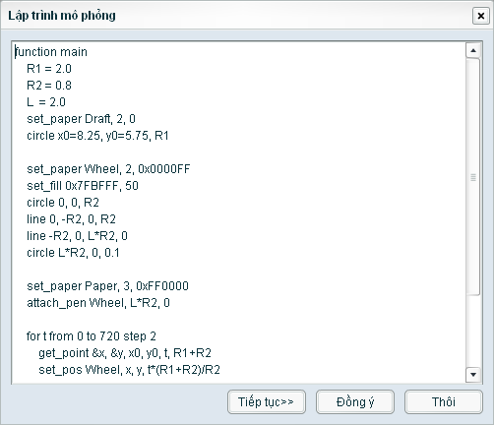
Màn hình soạn thảo Script
Nếu chương trình có sử dụng các đối tượng ảnh, hoặc các thư viện mã nguồn từ file text, thì sau khi viết xong, click vào nút "Tiếp tục", màn hình sau hiện ra:
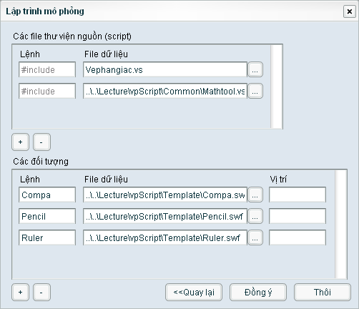
Màn hình nhập các mã nguồn bên ngoài và các đối tượng
Trong đó:
Khung phía trên cho phép nhập các file mã nguồn VS từ file text bên ngoài. Thông thường, Violet sẽ cung cấp sẵn một số file thư viện các thao tác chuẩn để có thể sử dụng được luôn. Ví dụ: thư viện MathTools.vs chứa các lệnh phục vụ các bài toán hình học.
Ta cũng có thể viết mã nguồn VS cho mô phỏng của mình ra file text bên ngoài, rồi nhập vào đây, mà không cần phải viết gì trong phần soạn thảo mã nguồn ở trước đó. Cách làm này hay hơn (và nên dùng), vì soạn thảo file text bên ngoài sẽ dễ dàng hơn là soạn trực tiếp trong Violet. Như trong hình trên ta thấy phần chương trình vẽ đường phân giác sẽ nằm trong file Vephangiac.vs chứ không phải nằm trong phần soạn thảo Script của Violet.
Khung phía dưới cho phép nhập các đối tượng hình ảnh sẽ được sử dụng trong phần mềm. Các đối tượng này có thể lấy từ file SWF hoặc file JPG. Tuy nhiên, chỉ có file SWF (làm bằng Flash) thì mới có thể chỉnh được vị trí nào trên ảnh là vị trí (0, 0). Ví dụ với một ảnh chiếc bút chì, ta căn chỉnh sao cho chỗ đầu bút chì chỉ đúng vào vị trí (0, 0) trong Flash. Khi đó, nếu ta dịch chuyển đối tượng bút chì tới vị trí (x, y) thì đầu bút chì sẽ chỉ đúng vào vị trí (x, y) đó. Còn nếu sử dụng ảnh JPG, thì vị trí góc trên bên trái của ảnh sẽ đúng vào vị trí (x, y) chứ không phải chỗ đầu bút chì.
Sau khi nhập xong chương trình, các file mã nguồn chuẩn và các file ảnh, ta nhấn nút "Đồng ý". Để sửa đổi mã nguồn hay các thông tin khác, ta click đúp vào bất kỳ đối tượng nào trong hoạt cảnh mô phỏng.

Ví dụ sử dụng VS để mô phỏng Hình học
a) Khả năng của ngôn ngữ
Hiện tại, chúng tôi đã cung cấp sẵn một file mã nguồn chuẩn chứa các thao tác dựng hình cơ bản như vẽ đường thẳng bằng thước kẻ, vẽ đường tròn bằng compa, cắt ghép đa giác v.v... là “C:\Program Files\Platin Violet\Lecture\vpScript\Common\Mathtool.vs”
Vì vậy, trong môn Hình học, ngôn ngữ Violet Script sẽ hỗ trợ nhiều trong các loại công việc sau:
- Vẽ hình trên màn hình đồ họa (đoạn thẳng, đường tròn, đồ thị,…)
- Sử dụng các đối tượng có sẵn trong thư viện (ví dụ với môn hình học có: compa, thước kẻ, bút, tẩy, ê-ke, thước đo độ, giấy màu, dao cắt…), và mô phỏng hoạt động của từng đối tượng này.
- Xử lý các tương tác với người dùng (nhấn chuột, kéo thả, nhập từ bàn phím,…)

b) Các ứng dụng
Hiện tại chúng tôi đã cung cấp sẵn thư viện hình ảnh và các đoạn chương trình cơ bản dùng cho môn Hình học, với phạm vi ứng dụng là cấp THCS. Phần này sẽ chủ yếu tập trung vào Hình học Ơclit, bao gồm các loại bài toán như sau:
- Bài toán vẽ hình và xử lý tương tác với người dùng
- Bài toán dựng hình bằng các dụng cụ dựng hình thông dụng
- Bài toán cắt ghép hình (mô phỏng việc cắt ghép các mảnh giấy màu)
- Bài toán quỹ tích và vẽ đồ thị hàm số

c) Ví dụ
Ví dụ mô tả một bài toán dựng hình: vẽ trung trực của một đoạn thẳng được người dùng nhập vào khi chạy chương trình. Kịch bản của đoạn mô phỏng này như sau:
- Người dùng nhấn chuột để xác định điểm thứ nhất, nhấn tiếp chuột để xác định điểm thứ hai
- Đánh dấu và ký hiệu hai điểm A, B vừa nhập
- Mô phỏng việc dùng thước kẻ và bút chì để vẽ một đoạn thẳng giữa hai điểm AB
- Xuất hiện một compa và đưa compa vào vị trí của điểm A
- Mở rộng compa (khoảng cách 2 đầu compa bằng khoảng 2/3 AB)
- Quay compa một nửa vòng tròn (cung hướng vào điểm B). Trong khi quay compa thì cung tròn cũng sẽ được vẽ theo, nét vẽ phải mảnh và nhạt để thể hiện đây chỉ là vẽ nháp.
- Đưa compa đến điểm B
- Quay compa một nửa vòng tròn (cung hướng vào điểm A)
- Dùng thước kẻ và bút chì để vẽ một đoạn thẳng đi qua 2 giao điểm của 2 cung tròn, độ dài của đoạn thẳng này là một giá trị hợp lý. Đó chính là đường trung trực của đoạn thẳng AB.
- Đánh dấu điểm M là giao điểm của đường trung trực với đoạn thẳng AB
- Ký hiệu góc M vuông
- Ký hiệu M là trung điểm của AB
- Xóa các nét cung tròn đã vẽ
Ta sẽ mã hóa kịch bản mô phỏng trên thành ngôn ngữ VS như sau:

function main
appear Text, 8.25, 0.5, "Hãy vẽ một đoạn thẳng", 2
input_line &ax, &ay, &bx, &by
disappear Text
appear Point, ax, ay, "A", below
appear Point, bx, by, "B", below
create_line ax, ay, bx, by
radius = sqrt((ax-bx)^2 + (ay-by)^2) / 3 * 2
get_angle &angle, ax, ay, bx, by

set_paper Draft
appear Compa
move Compa, ax, ay, angle-90
call Compa.OpenCompa, radius
rotate_compa Compa, radius, angle+90
move Compa, bx, by, angle+90
rotate_compa Compa, radius, angle+270
disappear Compa

mx = (ax + bx) / 2
my = (ay + by) / 2
angle = angle + 90
get_point &cx, &cy, mx, my, angle, 4

set_paper Paper
create_line cx, cy, 2 * mx - cx, 2 * my - cy
appear Point, mx, my, "M", leftbelow
note_angle 0, "", bx, by, mx, my, cx, cy
note_edge 0, "", ax, ay, mx, my
note_edge 0, "", mx, my, bx, by
end

Lưu ý: Một đơn vị tính trong Violet Script được quy định mặc định là 40 pixel, độ rộng của màn hình hiển thị là 660x460 pixel, tức là khoảng 16.5x11.5 đơn vị.
Chương trình này sử dụng các thao tác dựng hình chuẩn (trong file Mathtool.vs) và các đối tượng hình ảnh: thước kẻ, bút chì, compa. Vì vậy, sau khi soạn xong chương trình, ta phải khai báo các dữ liệu này như sau:
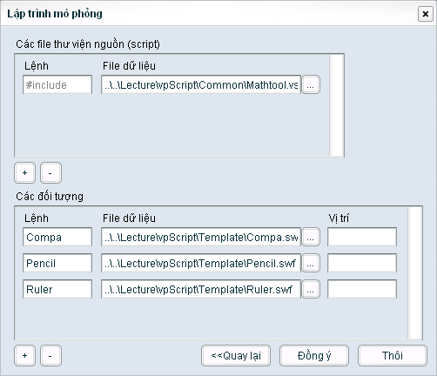
Nhấn nút “Đồng ý”, ta sẽ được đoạn mô phỏng dựng đường trung trực của một đoạn thẳng bất kỳ được nhập vào từ con chuột (nhấn, kéo và thả).

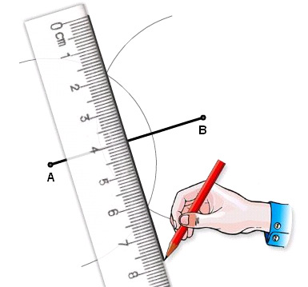

Mô phỏng vẽ đường trung trực bằng compa, thước kẻ, bút chì
Có thể thấy việc viết một chương trình mô phỏng như trên chỉ đơn giản là mã hóa 1:1 kịch bản mô phỏng thành ngôn ngữ VS.
Rõ ràng việc tạo bài giảng Hình học bằng ngôn ngữ VS sẽ đơn giản hơn nhiều so với các ngôn ngữ lập trình khác. Ví dụ nếu sử dụng C/C++ thì để tạo một bài giảng, có thể phải viết chương trình dài đến hàng nghìn dòng lệnh và hàng chục file dữ liệu, còn nếu dùng ngôn ngữ VS thì chỉ cần vài chục dòng lệnh và một vài file dữ liệu.

Các đối tượng và lệnh trong VS
a) Các đối tượng và lệnh xử lý đối tượng
Trong thư viện của trình thông dịch VS môn Hình học có các loại đối tượng hình ảnh như sau:
Tên đối tượng | Ứng dụng | Hình ảnh
Point  (điểm) | Ký hiệu điểm trên hình vẽ
Ruler  (thước kẻ) | Sử dụng làm vật kê để vẽ các đoạn thẳng | 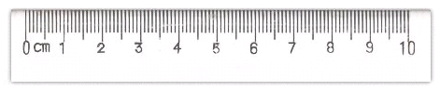
Compa  (compa) | Dùng để vẽ các hình tròn hoặc cung tròn | 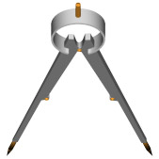
Pencil  (bút chì) | Dùng để vẽ đoạn thẳng hoặc các đường đồ thị | 
Protractor  (thước đo góc) | Dùng để xác định góc trong việc vẽ góc | 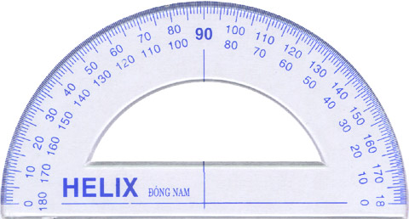
TSquare  (ê-ke) | Dùng để vẽ đoạn thẳng vuông góc với một đoạn thẳng có sẵn | 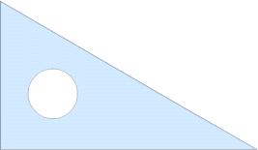
Measurer  (thước đo) | Dùng để đo cạnh hoặc góc | Có hình dạng là thước kẻ hoặc thước đo góc tùy ý người sử dụng
Burin  (dao cắt) | Dùng để cắt các đa giác | 

Để sử dụng các loại đối tượng của VS cũng như các đối tượng được nạp từ bên ngoài, ngôn ngữ VS cung cấp các lệnh sau:
Tên lệnh | Tham số | Tác dụng
appear  xuất_hiện | Tên đối tượng  Tọa độ của đối tượng | Tạo lập và cho xuất hiện một đối tượng tại vị trí X, Y với các tham số cụ thể tùy theo loại đối tượng.
disappear  biến_mất | Tên một (hoặc nhiều) đối tượng | Làm cho các đối tượng biến mất (mờ dần rồi mất hẳn)
move  dịch_chuyển | Tên đối tượng  Tọa độ mới (x, y)  Góc quay đối tượng | Vừa dịch chuyển vừa quay đối tượng tới vị trí mới và góc quay mới. Nếu không nhập góc quay thì góc quay mặc định là 0°.

Ví dụ dưới đây sẽ mô phỏng việc vẽ một điểm bằng bút chì
function main
appear Pencil // Xuất hiện thước kẻ ở vị trí (0,0)
move Pencil, 5, 5 // Đưa bút chì ở vị trí (5, 5)
appear Point, 5, 5, A // Xuất hiện điểm A ở vị trí (5, 5)
delay 12 // Tạm dừng 1 giây
disappear Pencil // Làm biến mất bút chì
end

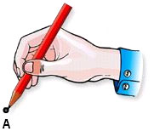
Mô phỏng vẽ một điểm bằng bút chì
b) Các lệnh xử lý đa giác
Tên lệnh | Tham số | Tác dụng
polygon  đa_giác | Tên đa giác  Vị trí đa giác  Tọa độ các điểm của đa giác | Tạo một đa giác
clip  cắt | Tọa độ của 2 điểm bất kỳ nằm trên đường thẳng cắt | Cắt tất cả các đa giác trên màn hình theo một đường thẳng
unify  hợp | Tên đa giác  Tên các đa giác sẽ được hợp vào đa giác đầu tiên | Hợp nhiều đa giác thành một đối tượng
flip  lật | Tên đa giác | Lật một đa giác qua trục tung
Phần ví dụ dưới đây là một chương trình hoàn chỉnh, thực hiện việc cắt và ghép các góc của một tam giác để chứng minh tổng của chúng bằng 180°. Khi chạy, người dùng sẽ xác định các đường cắt qua góc thứ nhất và đường cắt qua góc thứ hai, sau mỗi lần cắt thì các mẩu cắt sẽ được ghép vào đúng vị trí cần thiết.

function main
polygon Tamgiac, 8, 6, 0x7F7FFF, -1, -3, 3, 1, -3, 1
input_line &px1, &py1, &px2, &py2
cut_polygon px1, py1, px2, py2
move Tamgiac2, 4, 4, -180
input_line &px1, &py1, &px2, &py2
cut_polygon px1, py1, px2, py2
move Tamgiac12, 10, 4, 180
end
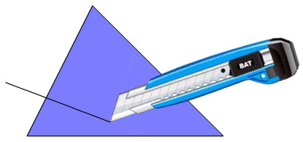
Mô phỏng cắt một góc của hình tam giác bằng dao cắt
c) Các lệnh đồ họa
Tên lệnh | Tham số | Tác dụng
erase | Tên đối tượng cần xóa | Xóa nội dung của đối tượng
circle | Tọa độ của tâm  Bán kính đường tròn | Vẽ đường tròn biết tâm và bán kính.
line | Tọa độ 2 điểm đầu mút | Vẽ đoạn thẳng qua 2 điểm
note_angle  ký_hiệu_góc | Kiểu đánh dấu  Giá trị ký hiệu  Ba điểm hoặc 3 tọa độ điểm | Đánh dấu góc và ký hiệu giá trị của góc
note_edge  ký_hiệu_cạnh | Kiểu đánh dấu  Giá trị ký hiệu  Hai điểm hoặc 2 tọa độ điểm | Đánh dấu cạnh và ký hiệu giá trị của cạnh
attach_pen | Đối tượng  Tọa độ điểm được gắn bút | Gắn vào đối tượng một điểm, mà khi thay đổi vị trí của đối tượng thì điểm này sẽ lưu lại vết
detach_pen | Đối tượng | Gỡ bỏ điểm đã gắn ra khỏi đối tượng

Ví dụ vẽ tam giác qua 3 điểm (x1, y1), (x2, y2), (x3, y3) với đầy đủ ký hiệu cạnh góc
function ShowTriangle x1, y1, x2, y2, x3, y3
poly_line x1, y1, x2, y2, x3, y3, x1, y1
set_paper Paper, 2, 0x003FBF
note_edge 2, "value", x2, y2, x1, y1
note_edge 1, "value", x3, y3, x2, y2
note_edge 0, "value", x1, y1, x3, y3
note_angle 0, "value", x2, y2, x1, y1, x3, y3
note_angle 2, "value", x3, y3, x2, y2, x1, y1
note_angle 1, "value", x1, y1, x3, y3, x2, y2
end

function main
ShowTriangle 2, 7, 7, 7, 3.5, 4
end

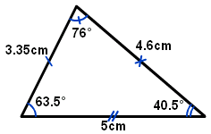
d) Các lệnh phục vụ tính toán trong hình học phẳng
Tên lệnh | Tham số | Tác dụng
get_point  lấy_điểm | Tọa độ của kết quả  Tọa độ của điểm gốc  Góc ϕ  Khoảng cách R | Chuyển từ tọa độ cực sang tọa độ Đề-các (tính tọa độ của điểm biết R và ϕ trong hệ tọa độ cực)
get_angle  lấy_góc | Góc ϕ (kết quả)  Tọa độ của điểm  Tọa độ của điểm gốc  Kiểu vẽ đoạn thẳng | Lấy góc ϕ (trong hệ tọa độ cực) từ tọa độ của một điểm so với điểm gốc
get_perpendicular | Tọa độ điểm kết quả  Tọa độ điểm  Tọa độ của hai điểm nằm trên đường thẳng | Tính vị trí của chân đường vuông góc hạ từ một điểm xuống một đường thẳng
get_intersection1 | Tọa độ điểm kết quả  Tọa độ 2 điểm trên đường thẳng thứ nhất  Tọa độ 2 điểm trên đường thẳng thứ hai | Tính giao điểm giữa hai đường thẳng
get_intersection2 | Tọa độ điểm kết quả thứ 1  Tọa độ điểm kết quả thứ 2  Tọa độ 2 điểm trên đường thẳng  Tọa độ tâm đường tròn  Bán kính đường tròn | Tính hai giao điểm của một đường thẳng và một đường tròn
e) Các lệnh chờ đợi
Tên lệnh | Tham số | Tác dụng
delay  trễ | Thời gian trễ | Dừng (trễ) một khoảng thời gian
wait_click  đợi_nhấn | Tên các nút đồ họa đang chờ được nhấn | Đợi cho đến khi người dùng click vào nút đồ họa trên màn hình. Nếu lệnh không có tham số nghĩa là chờ đến khi nhấn nút Next và nút Back.  Các nút đồ họa có thể được nạp từ file ngoài bằng lệnh load_movie
f) Các lệnh phục vụ xử lý tương tác
Tên lệnh | Tham số | Tác dụng
set_drag  kéo_thả | Đối tượng cần thao tác  Thao tác (true) hay không (false) | Thiết lập một đối tượng là có thể kéo thả được hay không
input_line  nhập_đoạn | Tọa độ 2 điểm đầu mút đoạn thẳng | Nhập một đoạn thẳng (2 điểm) bằng cách nhấn vào kéo chuột
input_point | Tọa độ điểm | Nhập một điểm bằng cách nhấn chuột
input_data | Tiêu đề hộp nhập  Tiêu đề và tham số thứ 1  Tiêu đề và tham số thứ 2  ... | Hiện ra một hộp thoại cho phép nhập một hoặc nhiều tham số từ bàn phím
g) Các lệnh điều khiển hệ thống
Tên lệnh | Tham số | Tác dụng
parallel  song_song | Không | Thiết lập chế độ thực hiện các lệnh là song song
sequence  tuần_tự | Không | Thiết lập chế độ thực hiện các lệnh là tuần tự
fscommand | Lệnh (command)  Tham số (param) | Thực hiện lệnh fscommand của Flash Action Script.
h) Các lệnh trong thư viện Hình học (MathTools.vs)
- create_line x1, y1, x2, y2: Mô phỏng vẽ một đoạn thẳng bằng thước kẻ và bút chì từ điểm (x1, y1) đến điểm (x2, y2)
- create_corner x1, y1, angle, len: Mô phỏng vẽ một góc bằng thước đo độ, thước kẻ, bút chì. Đầu tiên đưa thước đo độ đến vị trí của đường nằm ngang, tâm thước là (x1, y1), lấy một điểm ở góc angle, rồi kẻ từ tâm đi qua điểm đó một đoạn có độ dài là len.
- rotate_compa Compa, radius, angle: Quay đối tượng Compa một góc angle từ vị trí hiện tại, còn radius là độ mở của Compa (phải giống như ở lệnh call Compa.Open,… trước đó)
- create_arc x1, y1, radius, start, end: Mô phỏng vẽ một cung tròn tâm (x1, y1), bán kính radius (được xác định bằng compa và thước kẻ), từ góc start đến góc end.
- cut_polygon x1, y1, x2, y2: Mô phỏng cắt bằng dao cắt đối với tất cả các hình đa giác được tạo bằng lệnh polygon

